Septembre 2024

Nouveautés



GEEF



Virtualia

Version 5.6



Préambule
Les SDIS concernés par les éléments contenant le mot clé « Oracle » sont, par ordre alphabétique : le SDIS 68, le SDIS 78 et le SDMIS (SDIS 69). Ces SDIS ne sont pas concernés par les éléments contenant le mot clé « MySQL » ou « MariaDB ».
Les autres SDIS ne sont pas concernés par les éléments « Oracle » mais sont concernés par les éléments contenant le mot clé « MySQL ».

Les SDIS concernés par les éléments « GPEC » sont, par ordre alphabétique : le SDIS 44, le SDIS 59 et le SDIS 86. Les autres SDIS ne sont pas concernés par les éléments « GPEC ».

Général

EL01 : Validation de la compatibilité avec Tomcat 10.0.x [Pas de Mantis]
Point technique – aucune illustration.

EL02 : Mise à jour de plusieurs librairies [Pas de Mantis]
Point technique – aucune illustration.

EL03 : Les zones de texte long afficheront dorénavant le nombre de caractères saisis à proximité [Mantis #9984]
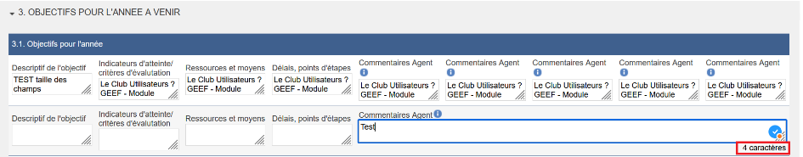

EL04 : Ajout du logo "ANACT.png" pour l'ANACT [Pas de Mantis]
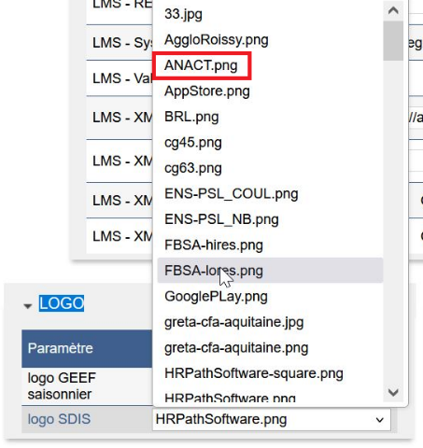

EL05 : Les écrans harmonisés n'afficheront dorénavant plus le bouton "Enregistrer et suivant" même lorsque la mise à jour sans rechargement de page n'est pas possible [Mantis #12423]
Avant l’évolution
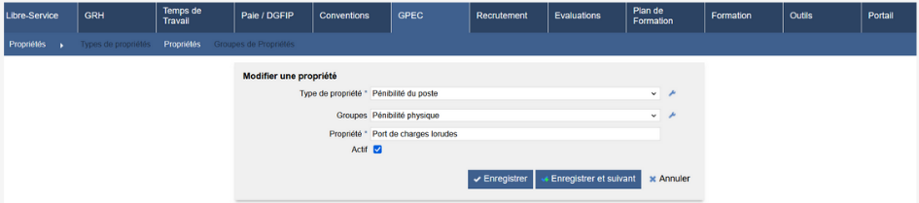
Après l’évolution
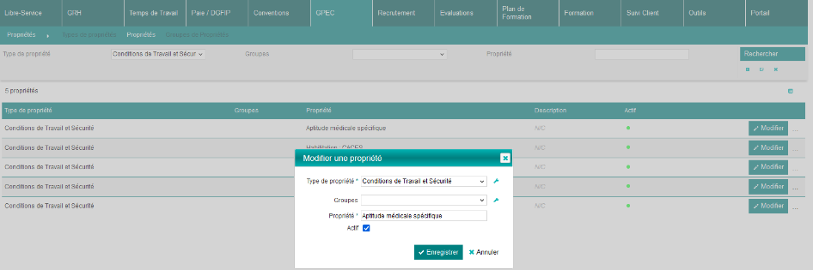

EL06 : La table calculée "planning individuel" ne sera plus proposée lors de la duplication d'une donnée d'une de ses tables mères dans un écran harmonisée [Mantis #12298]
Avant l’évolution :
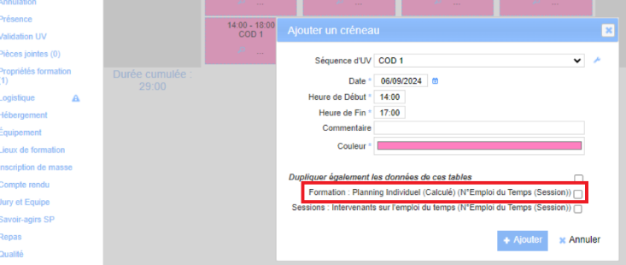
Après l’évolution :
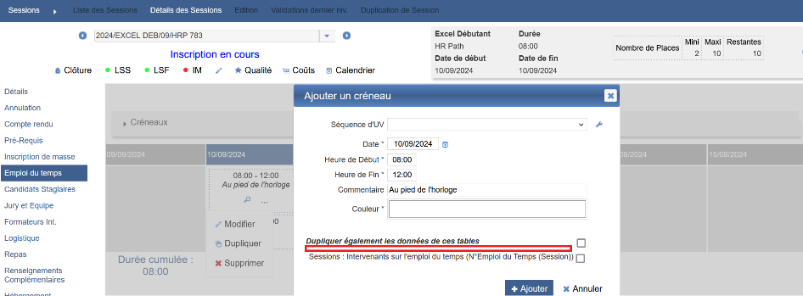

EL07 : Modification du logo du SDIS 73 au format JPG "SDIS73.jpg" [Pas de Mantis]
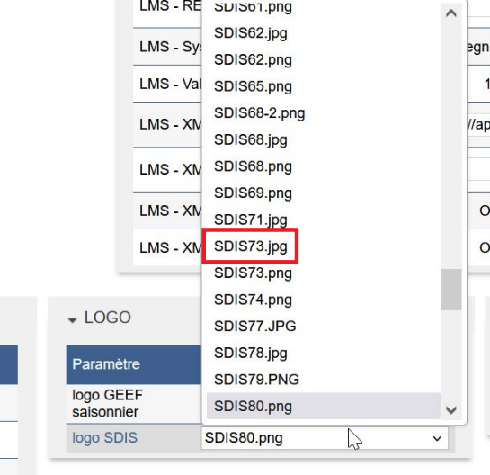

CL01 : Rétablissement de la conservation des agents sélectionnées dans les écrans d'ajouts lors du changement de pagination [Mantis #12268]
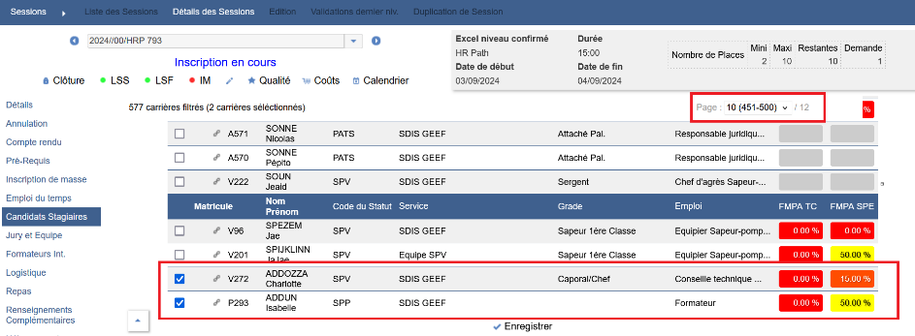

GRH

EH01 : Modification des filtres de l'écran "GRH > Agents Externes > Liste agents" afin de proposer les filtres "Nom" et "Prénom" sans cliquer sur "Plus de filtres" et ajout de sections pour délimiter les informations (Civilité, Carrière, Naissance et Adresse) ayant également un impact dans l'écran "GRH > Agents Externes > Détails agents > Détails" [Mantis #12270]
Avant l’évolution, les champs « Noms » et « Prénoms » se trouvaient dans « Plus de filtres ».

Avant l’évolution :
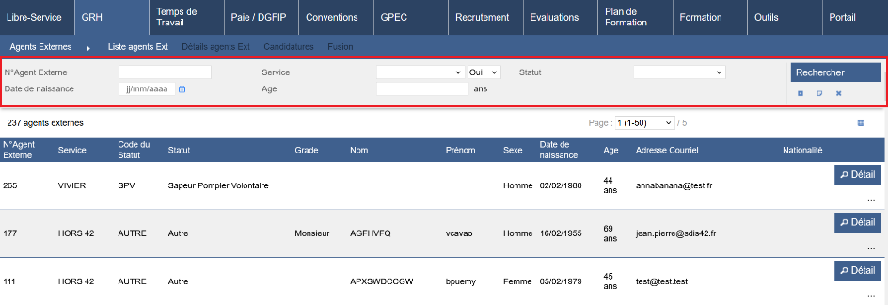
Après l’évolution :
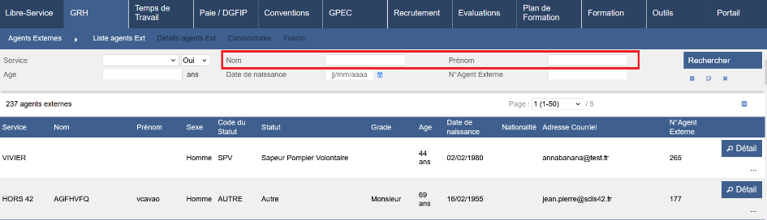

EH02 : Ajout des groupes de gestion sur les types de types de documents du suivi administratif (écran "GRH / Administration > Suivi administratif > Types de documents" avec un impact sur "GRH > Suivi administratif > Documents suivis" [Mantis #12698]
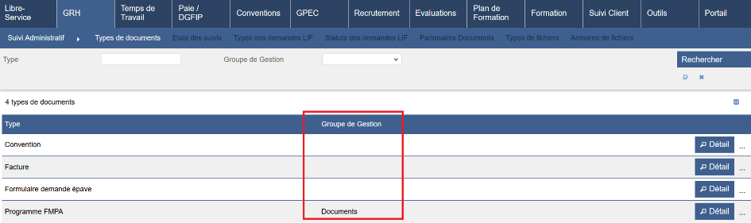

CH01 : L'écran "GRH > Liste des emplois > Aide LAO" ne devrait plus afficher de décalage dans le titre des colonnes lorsque l'utilisateur n'a pas accès à l'écran "GRH > Livrets Individuels > Détails des Livrets" [Mantis #12281]
Avant la correction :
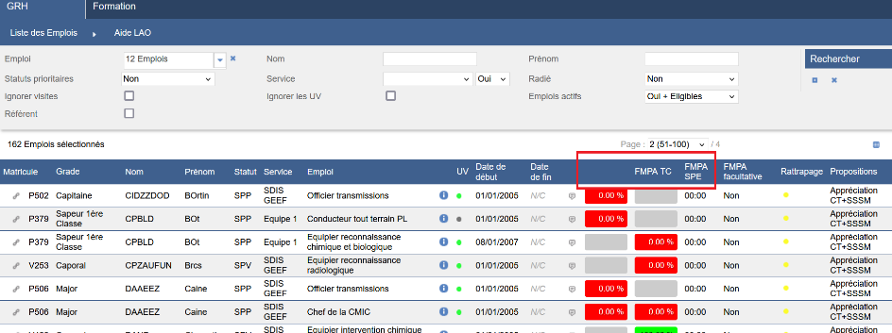
Après la correction :
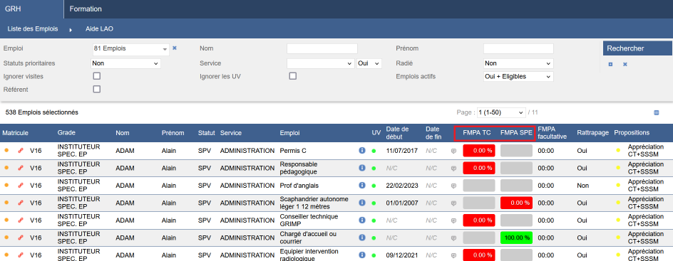

Gestion Administrative [En développement]

EA01 : Ajout d'une variable "GA - Date de droits à congés" permettant de définir si l'ancienneté pour les droits à congés est calculée par la date d'entrée dans l'établissement (DATE_ENGAGEMENT_SPV) ou dans la fonction publique (DATE_ENTREE_FP, cas plus favorable, par défaut) [Mantis #11652]
La variable date de droit à congés est disponible :
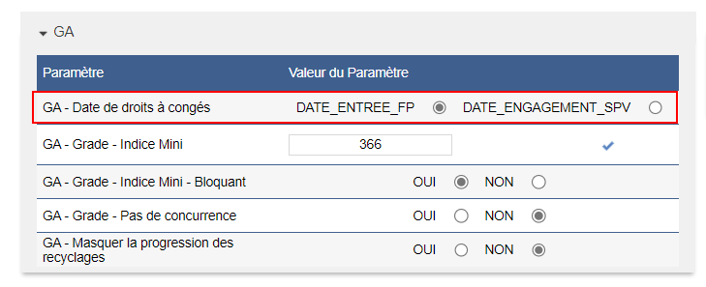

EA02 : L'écran "GRH > Livrets Individuels > Détails des Livrets > Statut / Contrat" en licence "Virtualia" proposera dorénavant une case à cocher "Pas de période probatoire" permettant de gérer des dérogations au statut, comme dans le cas d'une reconduction [Mantis #11936]
Avant : la période probatoire se calcule automatiquement même sur une prolongation de contrat
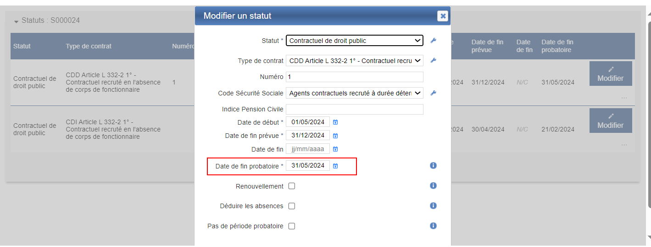

Après : La coche pas de période probatoire permet d’annuler le calcul automatique
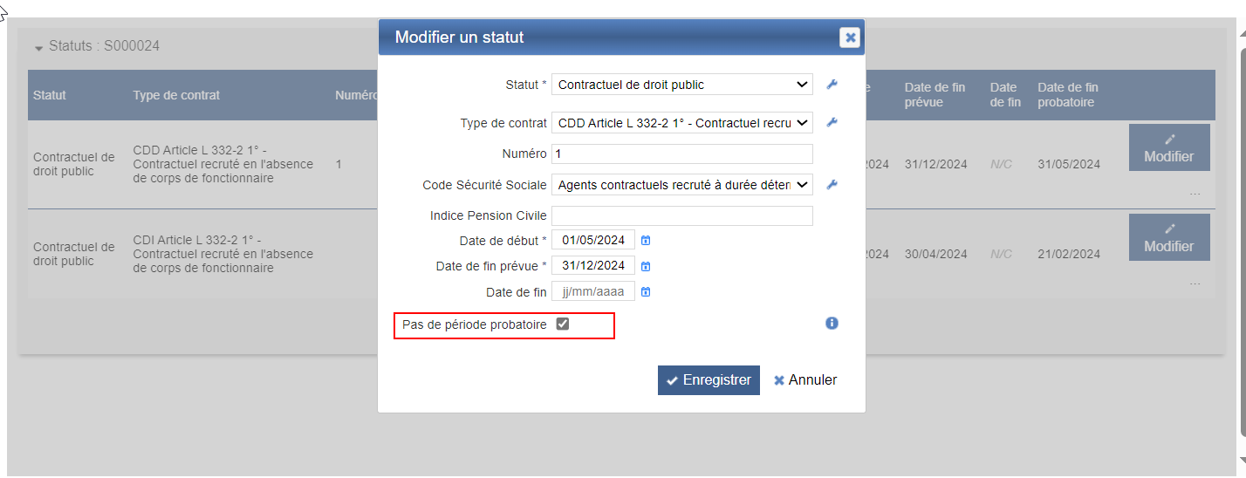

EA03A : Revue des colonnes de l'écran "GRH > Actions Collectives > Avancement d'échelon" - ajout de la colonne "reliquat d'ancienneté" pour justifier de l'ancienneté de l'ancienne situation et renommage de la colonne "reliquat d'ancienneté" de la nouvelle situation en "ancienneté" [Mantis #11624]

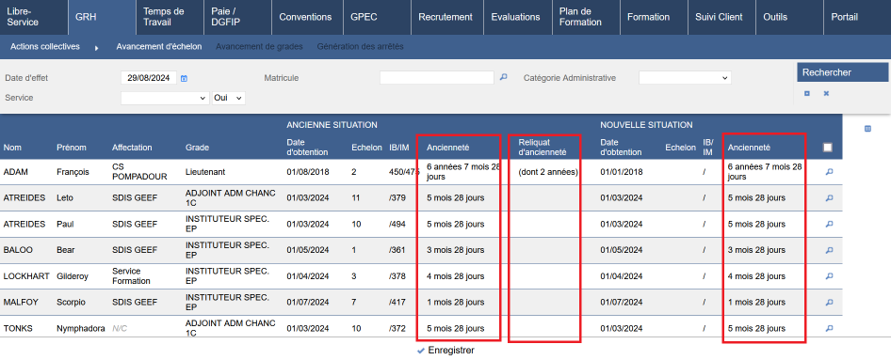EA03B : Revue de l'écran "GRH > Actions Collectives > Avancement d'échelon" - les agents n'ayant pas suffisamment d'ancienneté à la date d'effet ne seront plus affichés et ajout d'une case à cocher dans la barre de titre permettant de cocher toutes les lignes et ajout d'un message si aucun agent éligible [Mantis #11625]
Les agents pas éligibles à l’avancement d’échelon en fonction de la date sélectionnée n’apparaissent plus dans la liste des agents :
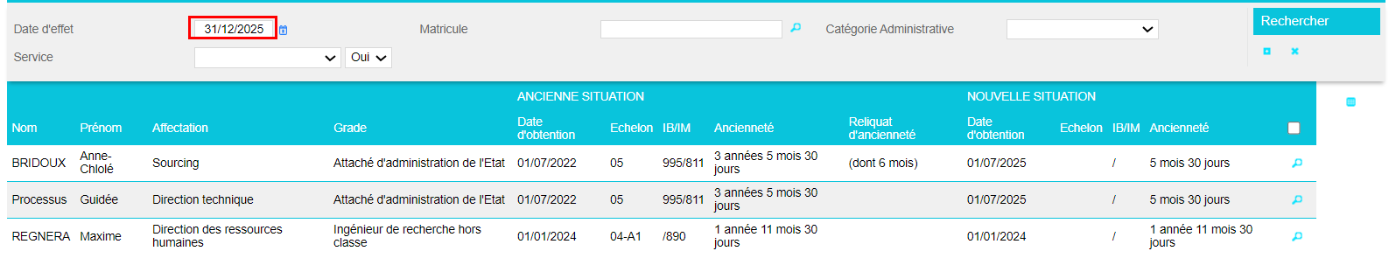

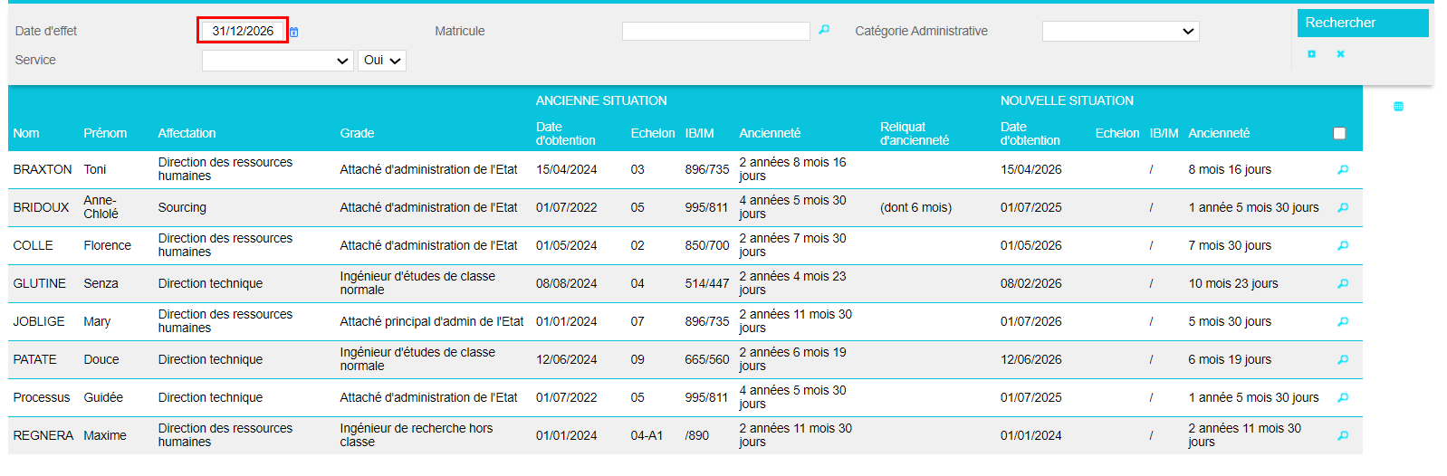

La case à cocher pour sélectionner tous les dossiers a été ajoutée :

EA04A : Revue de l'écran "GRH > Actions Collectives > Avancement de grades" - l'écran devrait dorénavant être opérationnel selon les règles paramétrées [Mantis #12383]
Les propositions d’avancement tiennent bien compte des règles d’avancement paramétrés pour proposer la liste des agents éligibles :

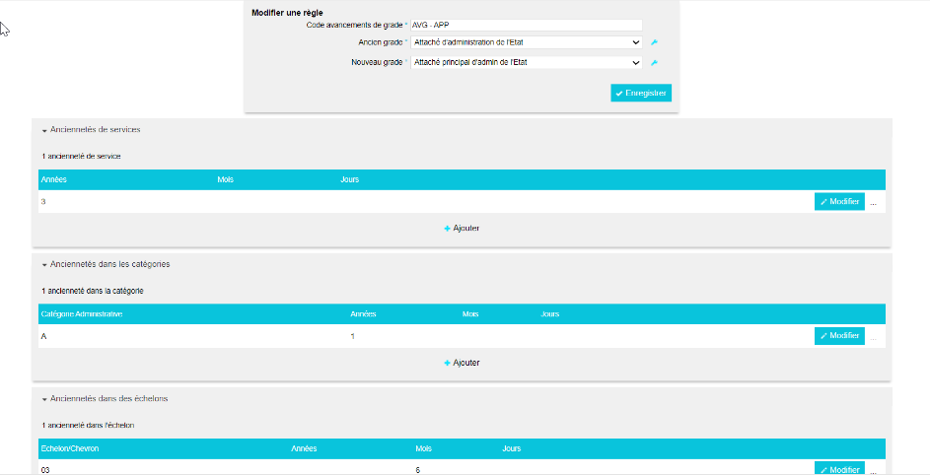

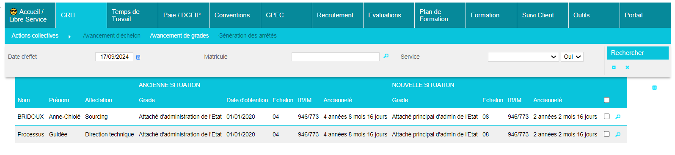

EA04B : Revue de l'écran "GRH > Actions Collectives > Avancement de grades" - ajout d'un message si aucun agent éligible et d'une case permettant de cocher toutes les lignes [Mantis #12383]
Un message s’affiche si aucun agent n’est éligible à l’avancement en fonction du/des critère(s) choisi(s) :

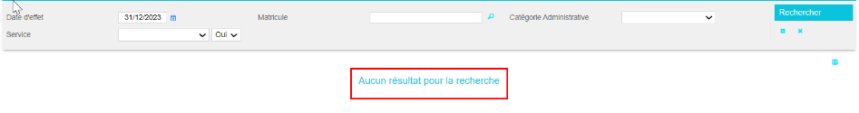

EA04C : Revue des règles de calculs des anciennetés dans l'écran "GRH > Livrets Individuels > Détails > Carrières" (tableau des projections) et dans les écrans "GRH > Actions Collectives > Avancement d'échelon" et "Avancement de grade" [Mantis #11624 et #11625]
Le reliquat d’ancienneté s’affiche correctement :

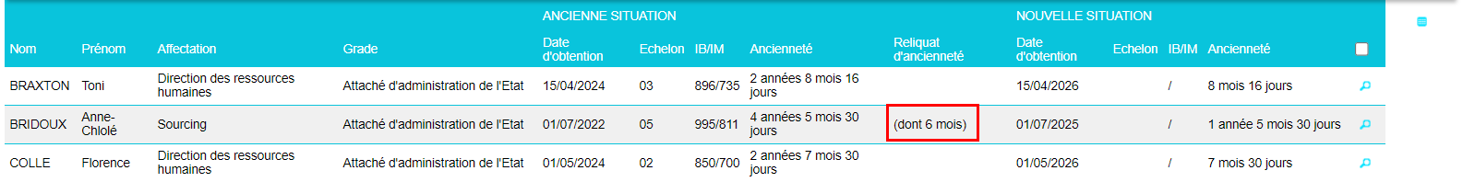

EA05 : Les champs "Perçoit les SFT" et "Perçoit les Jours Enfant Malade" dans la zone "Conjoints" et "SFT" et "Enfant à charge" dans la zone "Enfants" ne devraient dorénavant plus être disponible en licence "GEEF" [Mantis #12662]
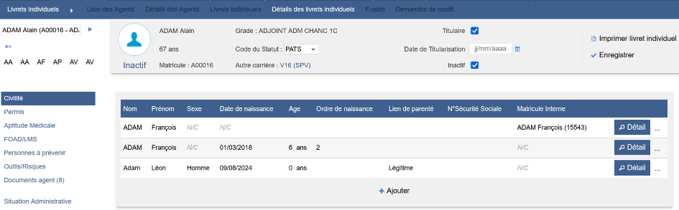

EA06 : Le champ "Statut" dans l'écran "GRH>Positions Administratives>Statuts" admettra dorénavant jusqu’à 50 caractères au lieu de 30 [Mantis #12663]
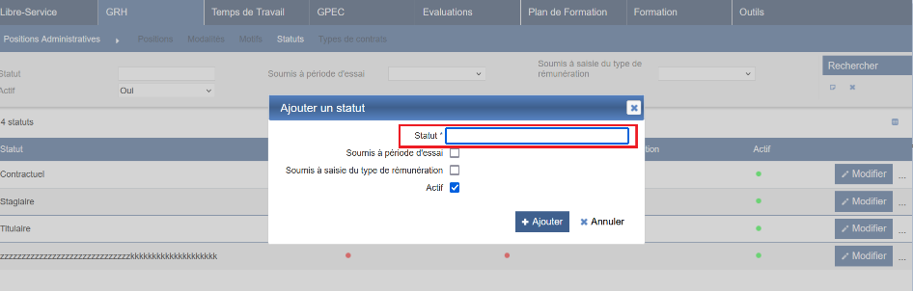

CA01 : Correction d'une anomalie potentielle lors de la sélection des agents sur les FMPA sur centre alors que le paramètre "GA - Masquer la progression des recyclages" est à "OUI" [Mantis #12361]
Avant la correction, passer le paramètre à « OUI » ne permettait plus l’ajout de candidats sur les séances de FMPA sur centre.
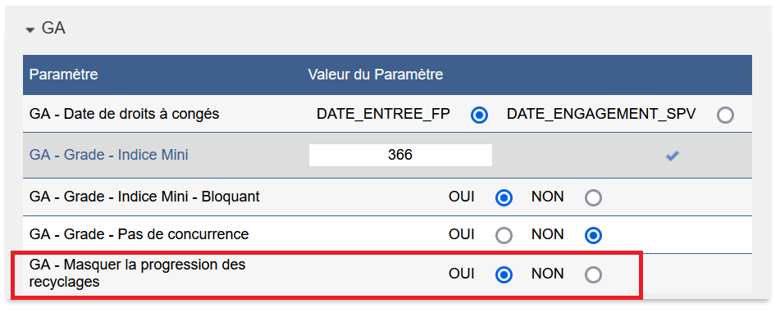

CA02 : Correction d'une anomalie potentielle lors du contrôle de chevauchement des statuts des carrières [Mantis #12398]
Avant la correction, ajouter un statut pouvait générer un message d’erreur à tort.
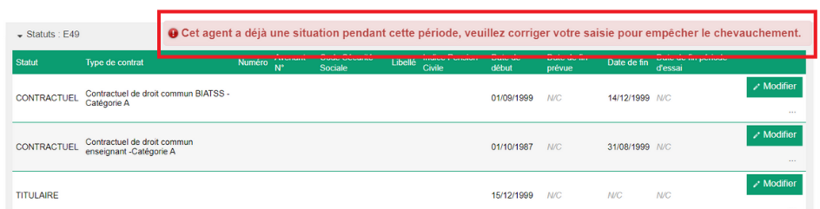

CA03 : Les publipostages des balises contenant des retours-chariots, avec un document au format Word DOCX, ne devraient plus générer de perte de mise en forme ou d'alignement - notamment avec les visas [Mantis #12265]
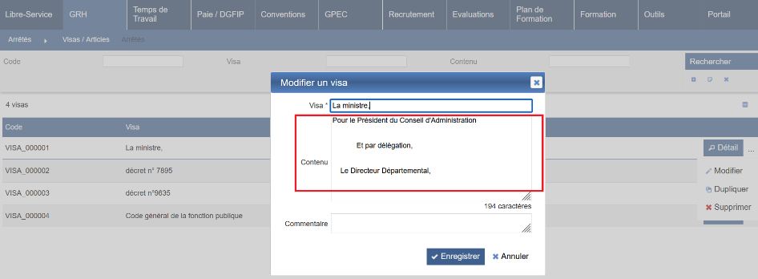

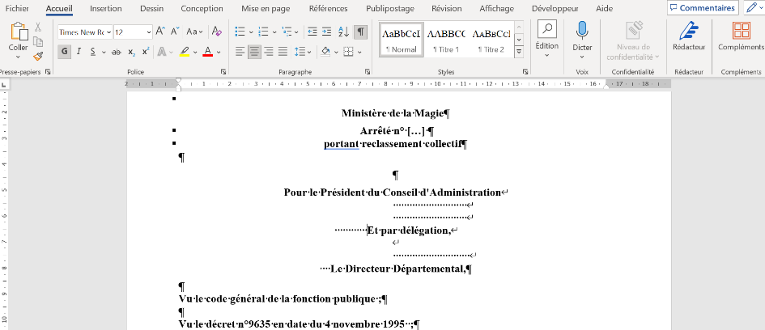

CA04 : La modification d'une ligne de statut dans l'écran "GRH > Livrets Individuels > Détails > Situation Administratives" ne devrait plus appliquer de date de fin de période d'essai à l'enregistrement lorsque la case "pas de période probatoire" est cochée [Mantis #12674]
Avant correction :
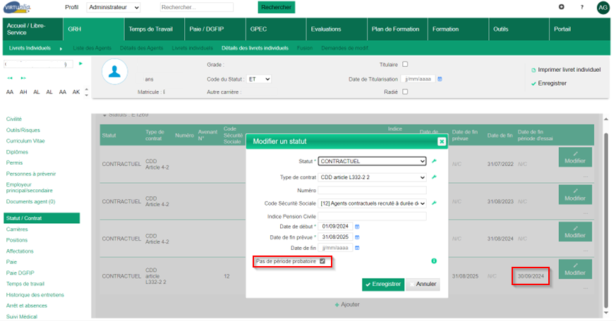

Après correction :
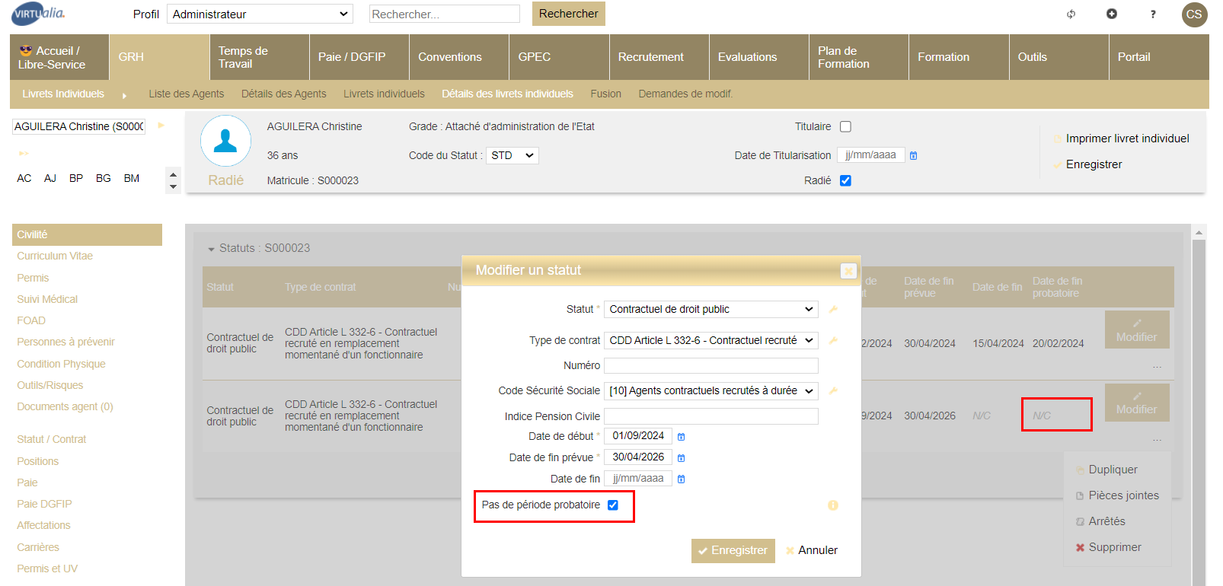

Paie DGFIP [En développement]

EI01 : La génération des mouvements d'acompte "AA" utilisera les périodes de saisie des acomptes renseignés dans le calendrier DGFIP. La date du jour au moment de la tentative de génération devra être comprise dans l'une de ces périodes pour le mois de paie en cours afin que la génération se fasse [Mantis #11603]
Les mouvements d’acompte se génèrent bien en fonction du calendrier paramétré :
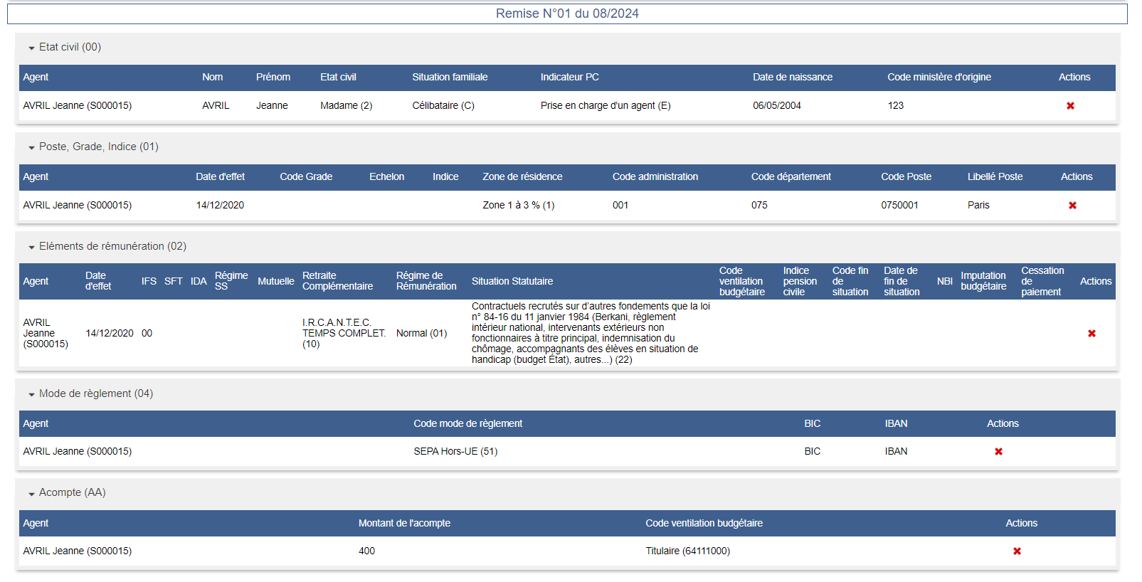

EI02 : La génération des mouvements utilisera désormais un système d'historique afin de prévenir des doublons de mouvements si l'intégration des retours de base paie se fait tardivement. Le paramètre "Paie > Paie DGFIP - Historique de mouvement" a été ajouté à l'écran "Outils > Paramètres > Variables" et aura comme valeur par défaut "3 mois" [Mantis #12133]
La variable Historique de mouvement permet de ne pas générer des mouvements déjà transmis en paie sur des remises précédentes :
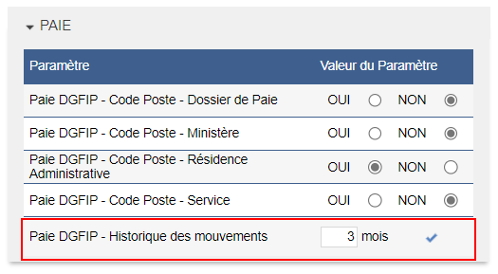

EI03 : Les champs "Code Poste" et "Libellé Poste" ont été ajoutés dans les référentiels des ministères de l'écran "Paie / DGFIP > Administration > Paie DGFIP > Ministères". Ils seront utilisés dans la génération des mouvements "01" si le code poste et le libellé du code poste ne sont pas définis dans le paramétrage du service d'affectation. Le champ "Code Département" ne sera plus utilisé [Mantis #12245]
Il est désormais possible de lier le code poste au ministère :
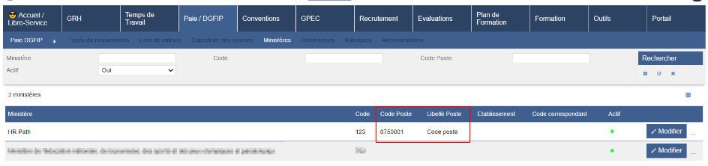

EI04 : Les champs "Code administration" et "Code département" seront désormais récupérés pour les mouvements "01" via le dossier de paie de l'agent [Mantis #12035]
Les codes « code département » et « code administration » sont bien affichés dans le mouvement 01 :
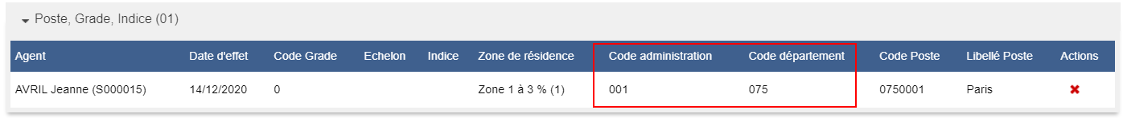

EI05 : Les boutons "PDF","Fichier GEST","Générer les mouvements","Certifier la Remise" et "Clôturer la Paie" situés dans le détail des remises de l'écran "Paie / DGFIP > Paie DGFIP > Remises" utiliseront désormais des droits spécifiques afin de les afficher ou non selon les accès accordés à l'utilisateur. Le paramétrage de ces droits se trouve dans l'écran "Outils > Droits > Rôles > Actions objets > Paie DGFIP" [Mantis #12039]
Le paramétrage des rôles permet désormais de gérer l’attribution des droits pour générer les mouvement, le fichier GEST et le pdf des entrées indépendamment des droits accordés sur les remises :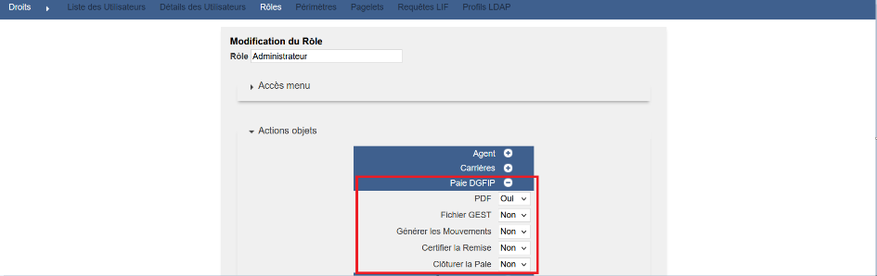

EI06 : Ajout du champ "Code correspondant" à définir par script lors de la création ou de la modification d'un ministère. Le champ n'est accessible qu'en lecture et sera désormais utilisé dans le fichier GEST [Mantis #12293]
Le champs code correspondant a été ajouté au référentiel Ministère :
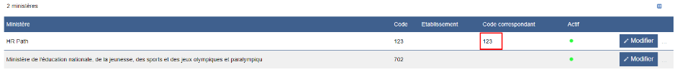
Le champ n’est pas accessible en modification :
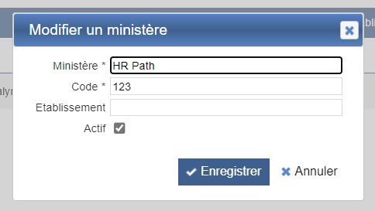

EI07 : Ajout de nouvelles valeurs du référentiel DGFIP pour la liste de valeur "Situation statutaire" [Mantis #12317]
La liste de valeurs DGFiP « Situation statutaire » a été abondée avec les données suivantes :

- S0 Militaires Affectés Sur Emploi Civil
- S6 Réservistes
- 3D Article L.332-1 2° - Emplois Des Centres Hospitaliers Et Universitaires Occupés Par Des Membres Du Personnel Enseignant Et Hospitalier
- 3F Article L.332-1 3° - Maîtres D’internat – Surveillants D’externat
- 4H Article L.332-24 – Contrat De Projet
- 3U Article L.332-1 3° - Maîtres D’internat – Surveillants D’externat
- 32 Marins De Commerce Employés Par Le Scn « Armement Des Phares Et Balises »
- 33 Réservistes
- 3J Enseignants Chercheurs Mentionnés À L’article L.952-1 Du Code De L’éducation Recrutés À Durée Déterminée
- 3X Enseignants Chercheurs Mentionnés À L’article L.952-1 Du Code De L’éducation Et Recrutés À Durée Indéterminée
- 4D Magistrats Honoraires Exerçant Des Fonctions Juridictionnelles - Avocats Honoraires Exerçant Les Fonctions D’assesseur Des Cours Criminelles Départementales
- 4E Magistrats Honoraires Exerçant Des Fonctions Non Juridictionnelles
- 4Q Contractuels En Poste À L’étranger Régis Par Le Décret N°69-697 Du 18 Juin 1969
- A8 Dans Un Groupement D’intérêt Public Ou À L’office National Des Forêts
- M4 Auprès De La Direction Générale Des Douanes Et Droits Indirects
- M8 Dans Un Groupement D’intérêt Public Ou À L’office National Des Forêts
- D6 Au Sein De L’état, D’un Établissement Public Ou D’un Groupement D’intérêt Public
- S0 Militaires Affectés Sur Emploi Civil
- S6 Réservistes
- 3D Article L.332-1 2° - Emplois Des Centres Hospitaliers Et Universitaires Occupés Par Des Membres Du Personnel Enseignant Et Hospitalier
- 3F Article L.332-1 3° - Maîtres D’internat – Surveillants D’externat
- 4H Article L.332-24 – Contrat De Projet
- 3U Article L.332-1 3° - Maîtres D’internat – Surveillants D’externat
- 32 Marins De Commerce Employés Par Le Scn « Armement Des Phares Et Balises »
- 33-Réservistes
- 3J Enseignants Chercheurs Mentionnés À L’article L.952-1 Du Code De L’éducation Recrutés À Durée Déterminée
- 3X Enseignants Chercheurs Mentionnés À L’article L.952-1 Du Code De L’éducation Et Recrutés À Durée Indéterminée
- 4D Magistrats Honoraires Exerçant Des Fonctions Juridictionnelles - Avocats Honoraires Exerçant Les Fonctions D’assesseur Des Cours Criminelles Départementales
- 4E Magistrats Honoraires Exerçant Des Fonctions Non Juridictionnelles
- 4Q Contractuels En Poste À L’étranger Régis Par Le Décret N°69-697 Du 18 Juin 1969
- A8 Dans Un Groupement D’intérêt Public Ou À L’office National Des Forêts
- M4 Auprès De La Direction Générale Des Douanes Et Droits Indirects
- M8 Dans Un Groupement D’intérêt Public Ou À L’office National Des Forêts
- D6 Au Sein De L’état, D’un Établissement Public Ou D’un Groupement D’intérêt Public

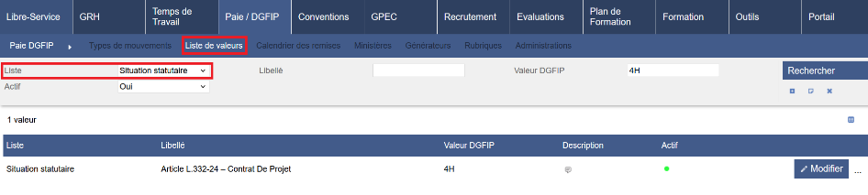

EI08A : Ajout du champ "Code RC" dans le paramétrage des types de contrats dans l'écran "GRH > Administration > Positions Administratives > Types de contrats". Le champ est lié à la liste de valeurs DGFIP "Régime Retraite Complémentaire" [Mantis #12338]
Le code retraite complémentaire est également paramétrable depuis le référentiel « type de contrat » :
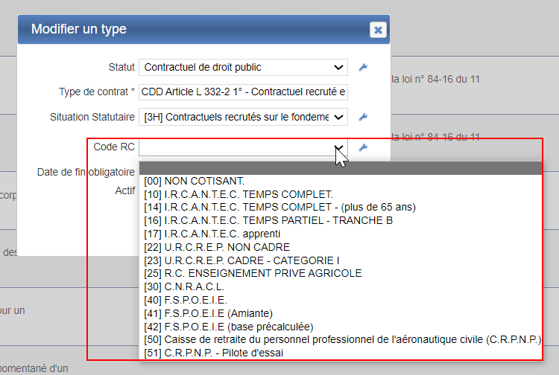

EI08B : La génération des mouvements "02" prendra désormais en compte le champ "Code RC" du type de contrat. Celui-ci sera préféré au champ "Code RC" du statut s'il est paramétré [Mantis #12338]
Le code régime de retraite complémentaire sais dans le type de contrat est préféré à celui renseigné dans le statut lors de la génération du mouvement :
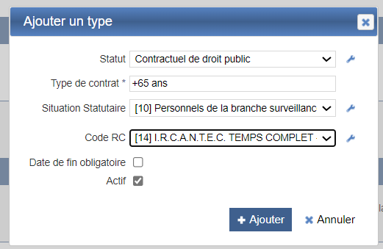

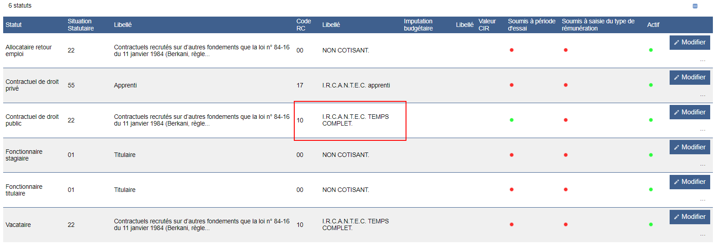

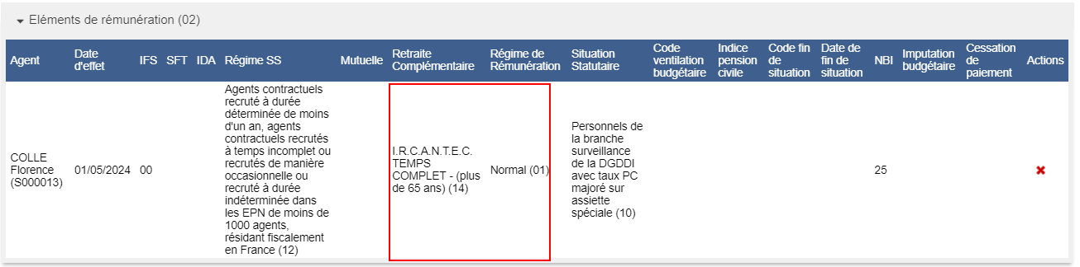

EI09 : Les codes des référentiels DGFIP seront dorénavant affichés en premier et entre crochets plutôt que parenthèses dans les listes déroulantes [Mantis #12395]
Le code DGFIP du référentiel figure désormais avant la valeur :
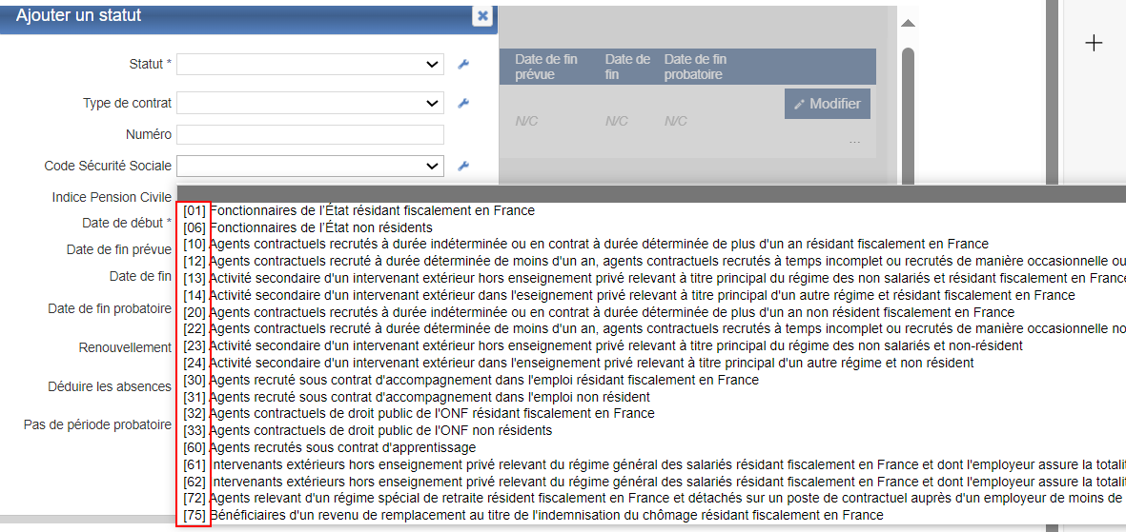

EI10A : Ajout de tables de références pour les Codes Postes, les destinations et la ventilation "code poste - destination" [Mantis #12407]
Le référentiel code poste a été ajouté au module paie :
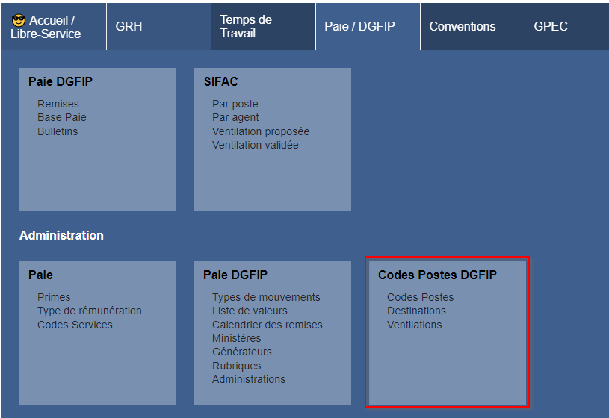

EI10B : Les Codes Postes pourront dorénavant être saisis sur les services (Paie DGFIP / Administration > Codes Services), les résidences administratives ou les dossiers de Paie des agents [Mantis #12407]
Le code poste peut être renseigné au choix :
- Dans l référentiel ministère :

- Dans le référentiel résidence administrative :
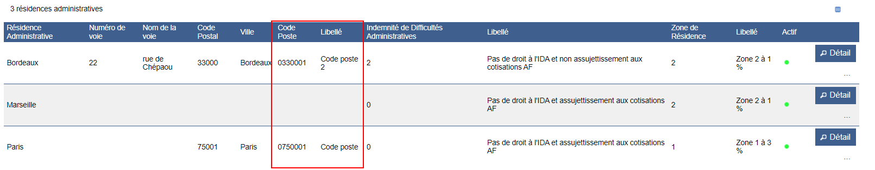

- Dans le référentiel service :
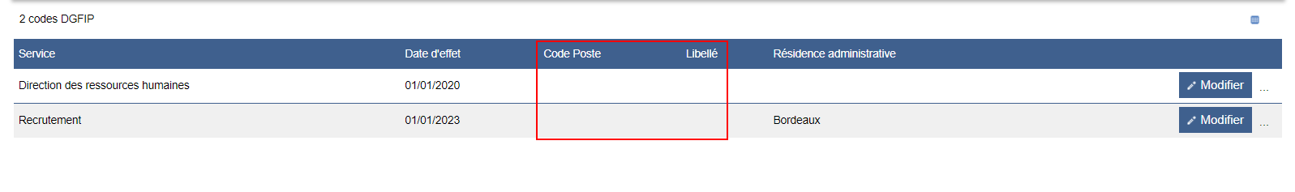

- Dans le dossier de paie de l’agent :
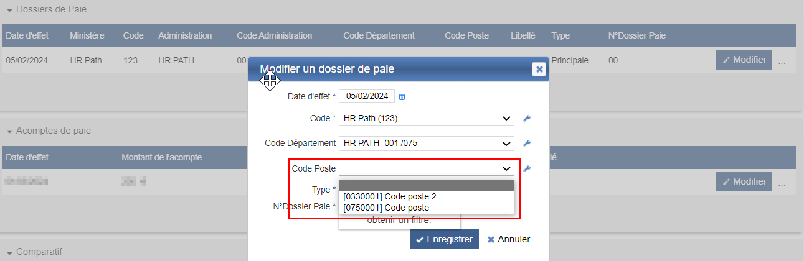

EI10C : Ajout de 4 variables "Paie DGFIP - Code Poste - XXX" permettant de définir les différentes options pour le paramétrage du Code Poste d'un agent [Mantis #12407]
Le paramétrage de la variable Paie permet de définir quel référentiel portera le paramétrage du code poste :
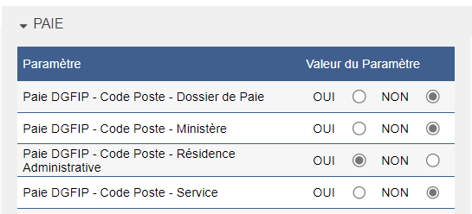

EI10D : La génération du mouvement "01" utilisera désormais la table de références pour les Codes Postes [Mantis #0012407]
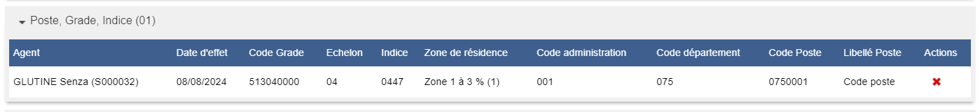

EI11 : Ajout des champs "Imputation budgétaire" et "Cessation de paiement" dans le paramétrage du mouvement "02" [Mantis 12432]
Le mouvement 02 affiche désormais les champs « imputation budgétaire » et « cessation de paiement »
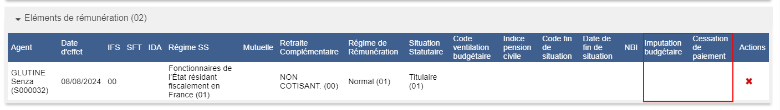

EI12 : Ajout d'une variable "Paie DGFIP - Date limite de rétroactivité" permettant de limiter la rétroactivité dans le temps [Mantis #12428]
Une date limite de rétroactivité peut dorénavant être ajouté pour la génération des mouvements :
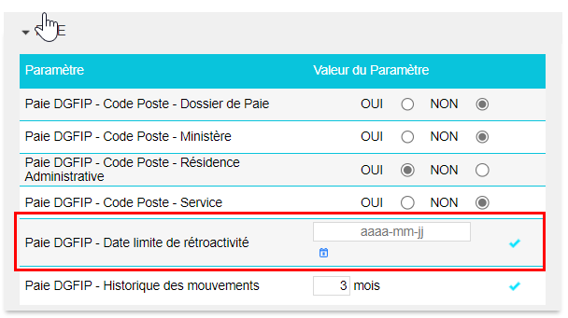

EI13 : L'écran "Paie / DGFIP > SIFAC > Ventilation validée" permettra dorénavant l'importation d'un fichier au format CSV et la suppression des lignes [Pas de Mantis]
En cours de recette interne

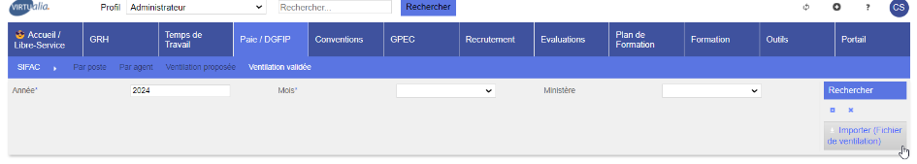

CI01 : La génération des mouvements d'acompte "AA" devrait de nouveau se faire [Mantis #11603]
Le mouvement d’acompte et les mouvements attachés se génèrent :
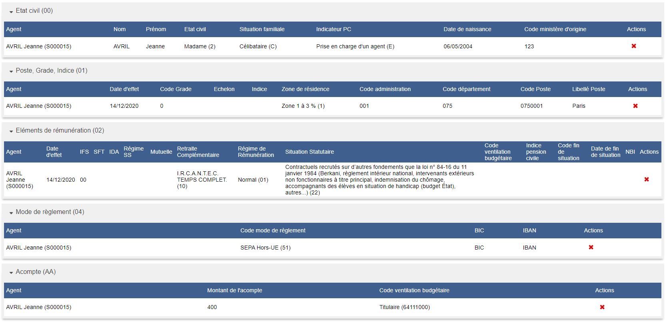

CI02 : Le paramétrage du fichier GEST a été corrigé afin de répondre au formatage requis [Mantis #11648]
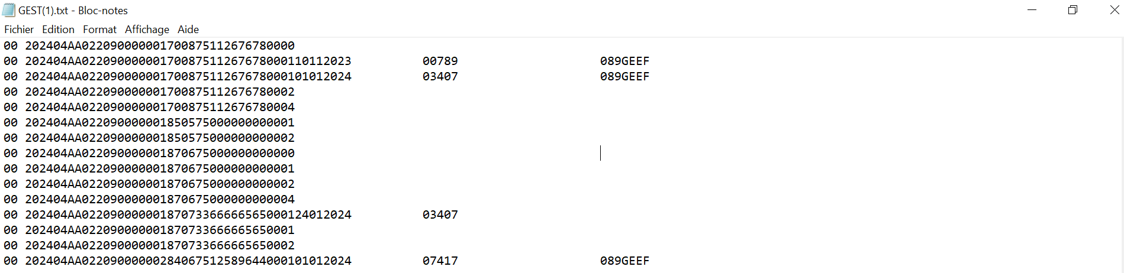

CI03 : Les primes pourront dorénavant être saisies avec une quantité à virgule et être transmises avec une mise en forme cohérente à la DGFIP [Pas de Mantis]
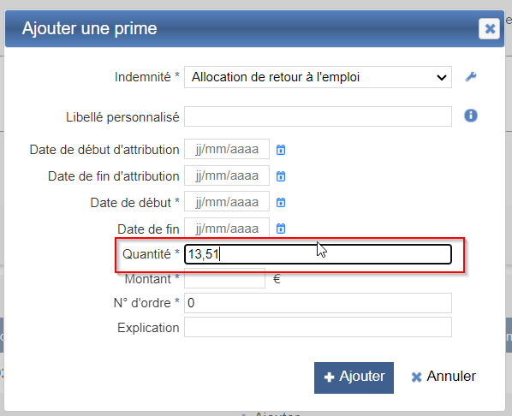

CI04 : Prise en compte du statut précédent pour la définition de la titularisation lors de la génération du mouvement "00" [Mantis #12428]
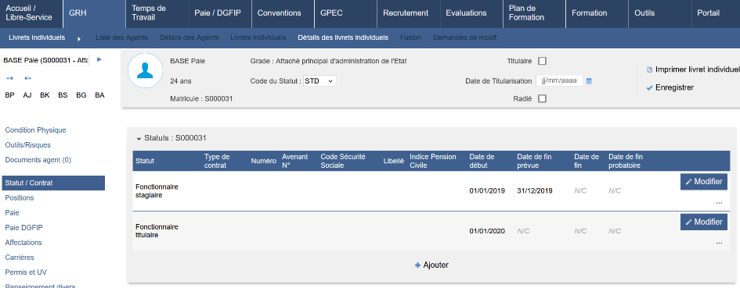

CI05A : La situation en paie dans le comparatif de l'écran "GRH > Livrets Individuels > Détails des livrets individuels > Paie DGFIP" ne devrait plus afficher une modalité "TP" à tort lorsque l'agent est à temps plein [Mantis #12427]
Situation avant la correction :
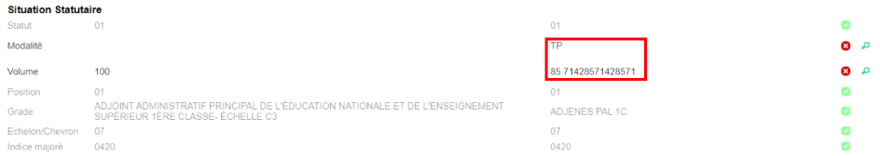

Après la correction :
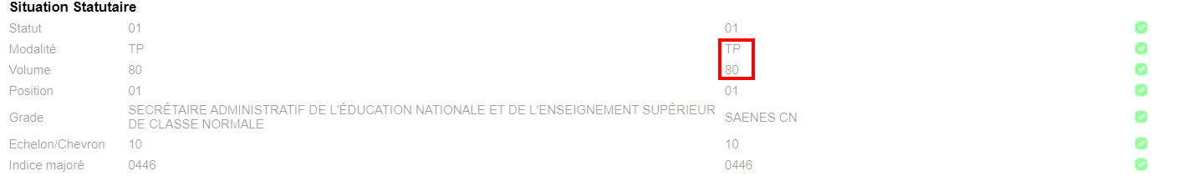

CI05B : La situation en paie dans le comparatif de l'écran "GRH > Livrets Individuels > Détails des livrets individuels > Paie DGFIP" devrait désormais calculer correctement le volume [Mantis #12427]
Situation avant la correction :

Après la correction :

CI06 : Blocage des dédoublements sur la génération des mouvements "02" [Mantis #10831]
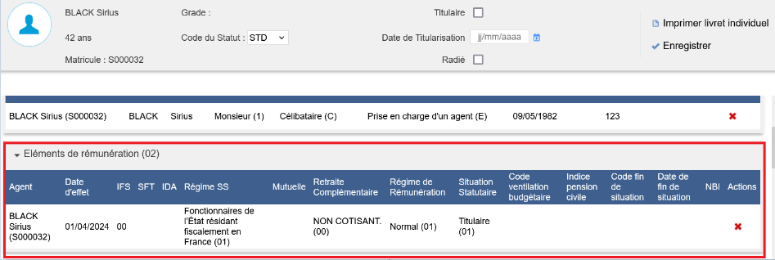

CI07 : Correction du comparatif sur certains cas d'adresses (notamment codification de la nature de voie "Rue") [Mantis #12355]
Si le cas précédent est codifié « rue » ou « r » le mouvement ne sera pas proposé en rétroactivité.
Sur les mouvements futurs, le paramétrage souhaité sera pris en compte dans le fichier GEST.
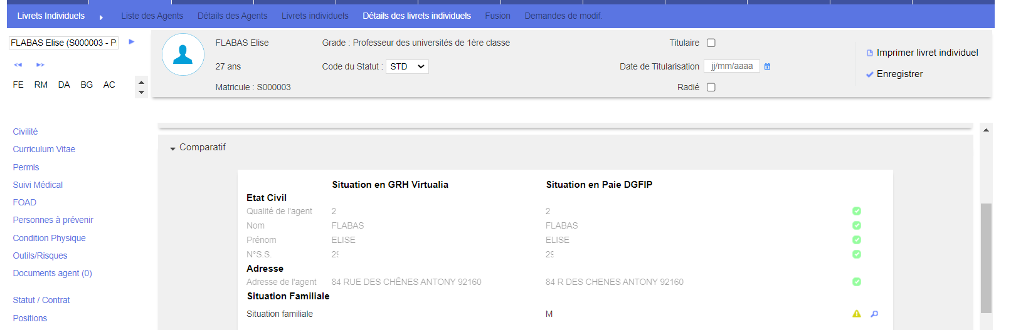

CI08 : Correction du comparatif sur certains cas de temps partiels (notamment 6/7 = 80%) [Mantis #12427]

Situation avant la correction :
l
Après la correction :

Suivi Client Interne [En développement]

EU01 : Développement d'un module Interne de suivi des clients (CRM) [Mantis #12394]
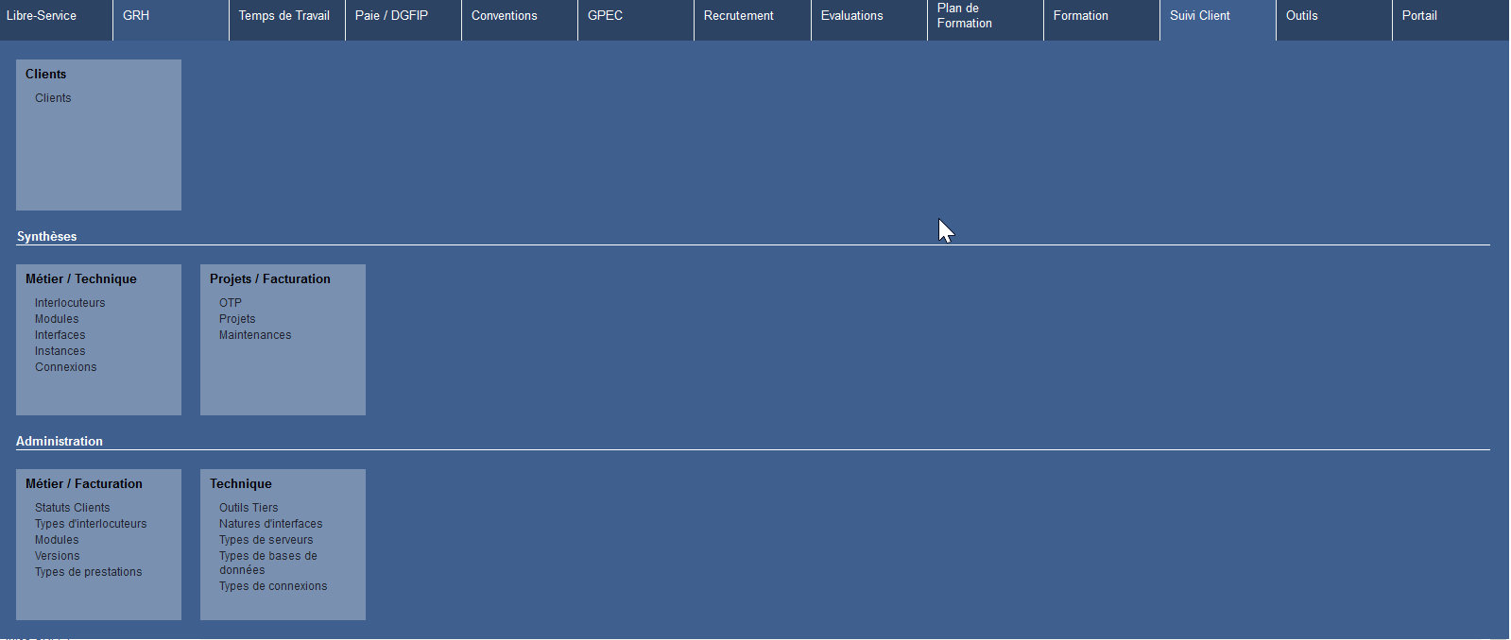

Temps de Travail [En développement]

ET01 : Les journées de télétravail seront dorénavant avec un contour discontinu en fonction du créneau (matin ou après-midi) de télétravail [Pas de Mantis]
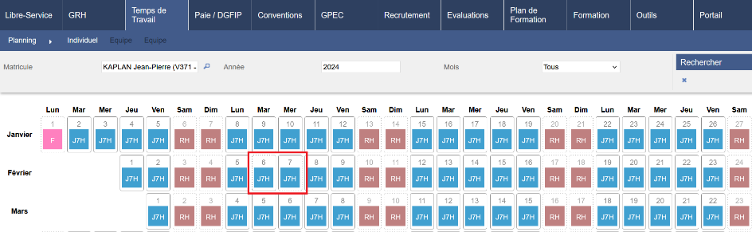

ET02 : Développement en cours de l'écran "Temps de Travail > Débit/Crédit > Individuel" [Pas de Mantis]
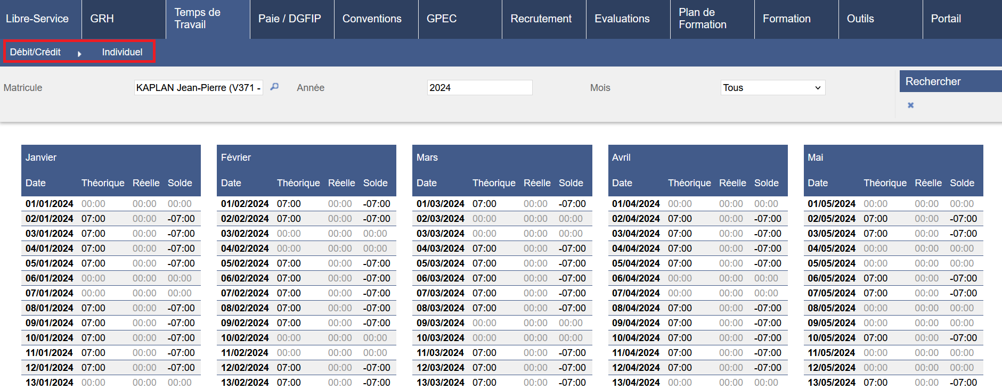

ET03 : La zone de validation en masse de l'écran "Temps de Travail > Planning > Collectif" devrait dorénavant être fonctionnelle [Pas de Mantis]
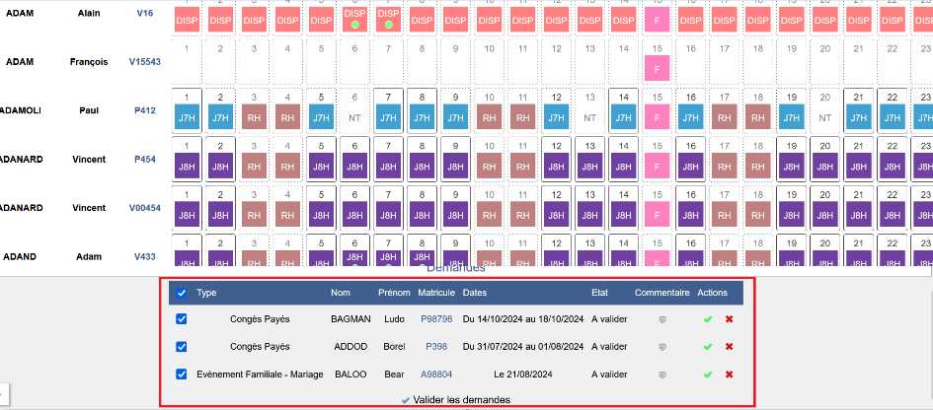

ET04 : Les listes de demandes afficheront dorénavant les créneaux (matin, après-midi) concernés [Pas de Mantis]
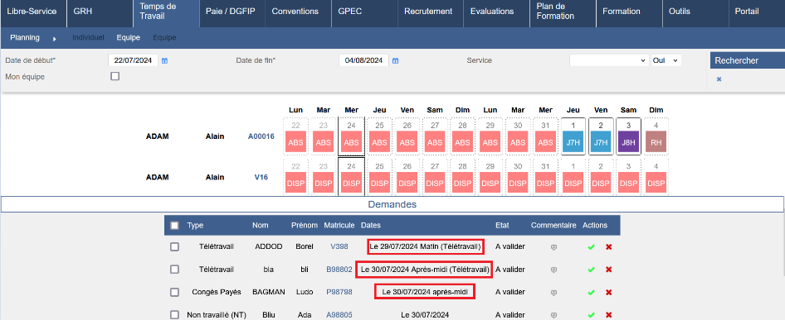

ET05 : Ajout de deux paramètres "Temps de travail - Couleur Télétravail" et "Temps de travail - Largeur Télétravail" permettant de définir la couleur et la largeur des bordures pour le télétravail dans les plannings [Mantis #12718]
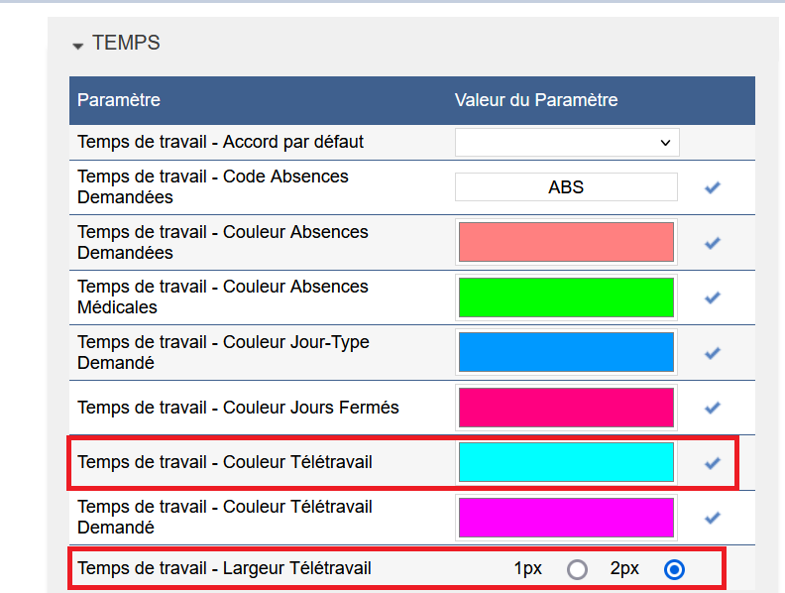

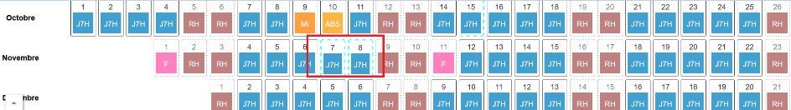

GPEC

EP01 : L'écran "GPEC > Postes > Liste des postes" affichera dorénavant l'un des occupants du poste [Mantis #12569]
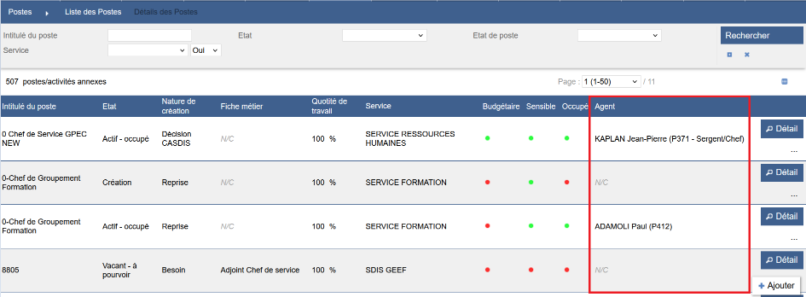

EP02 : Les écrans "GPEC" devraient dorénavant afficher le nom ou l'arborescence des services à date du jour plutôt qu'à date du poste lorsque le paramètre "GPEC - Fiche de poste - Modèle" est sur la version "SDIS33" [Mantis #12736]
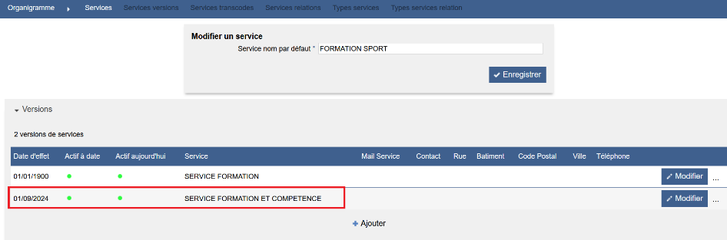

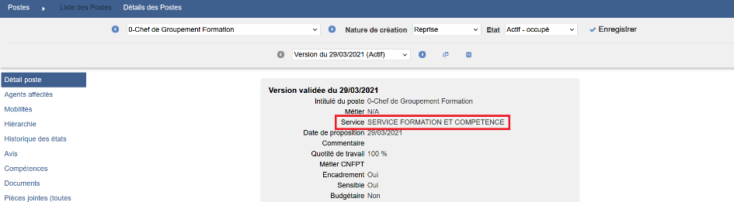

CP01 : Les compétences héritées des postes-types sur les postes devraient dorénavant être affichées également pour les utilisateurs n'ayant pas visu sur les caractéristiques du poste-type [Mantis #12765]
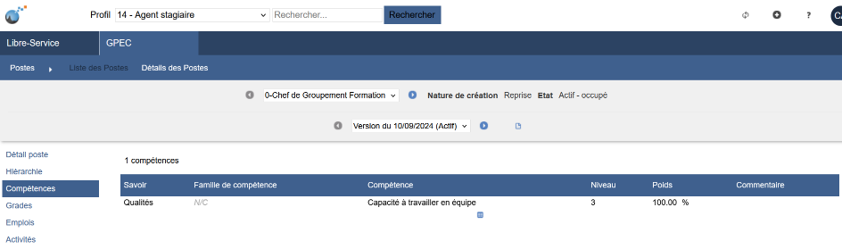

Entretiens

EE01 : Ajout de deux champs "heure de rendez-vous" et "lieu de rendez-vous" dans les enveloppes réponses (étapes des entretiens) - associé avec des droits actions-objets spécifiques [Mantis #12624]
Ajout de ces deux champs dans les enveloppes de réponse :
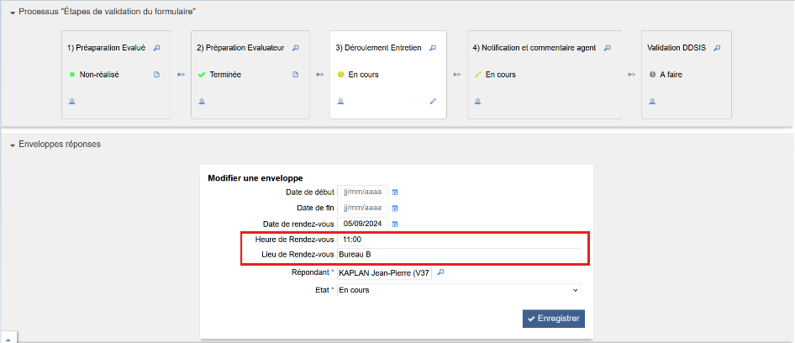
Ces nouveaux champs sont publipostables dans les modèles de mail.
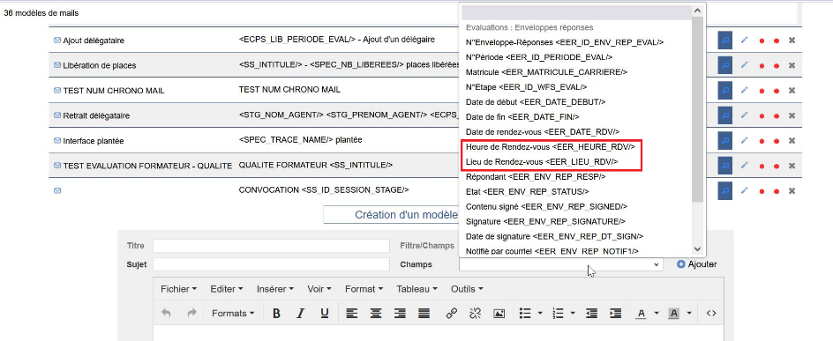

EE02 : L'export PDF de l'entretien ne devrait dorénavant plus afficher la date de début de campagne en en-tête lorsque le paramètre "GPEC - Fiche de poste - Modèle" est sur la valeur "SDIS33" ou "SDIS59" [Mantis #12732 et #12752]
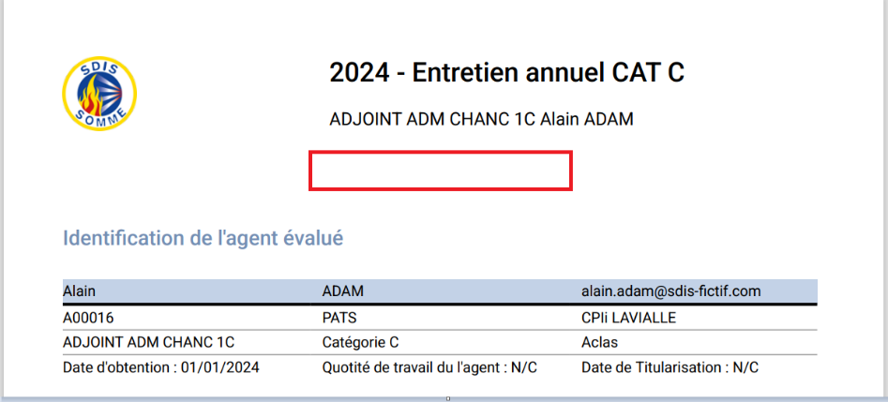

EE03 : L'export PDF de l'entretien devrait dorénavant afficher le titre du poste occupé par le signataire dans la liste des signataires lorsque le paramètre "GPEC - Fiche de poste - Modèle" est sur la valeur "SDIS59" - ne concerne pas les délégataires - si l'agent est sur plusieurs postes, seul le poste principal ou le plus ancien occupé sera affiché [Mantis #12754]
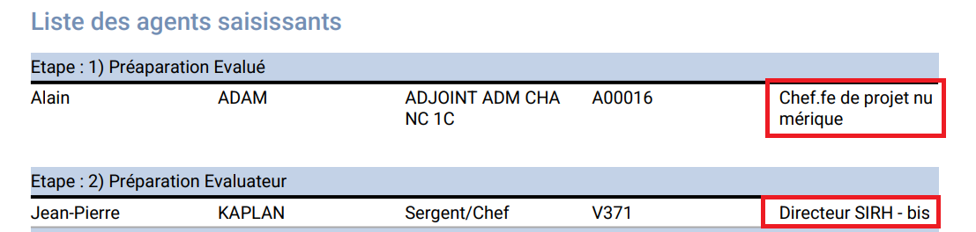

EE04 : L'export PDF de l'entretien permettra dorénavant de modifier la mention "Non renseigné" avec la clé de traduction "TXT_NON_RENSEIGNE_PDF_EVAL" [Mantis #11431 et #12753]
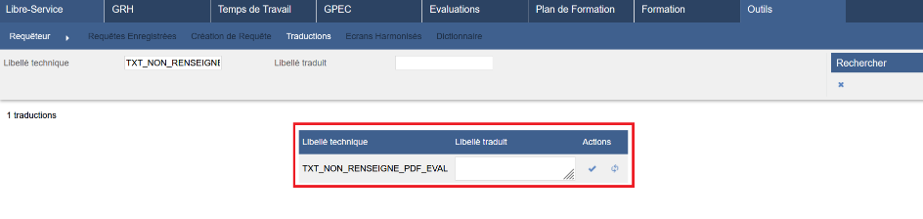
Il est possible d’alimenter cette traduction avec un espace pour que rien n’apparaisse dans l’export PDF si un champ n’est pas renseigné.
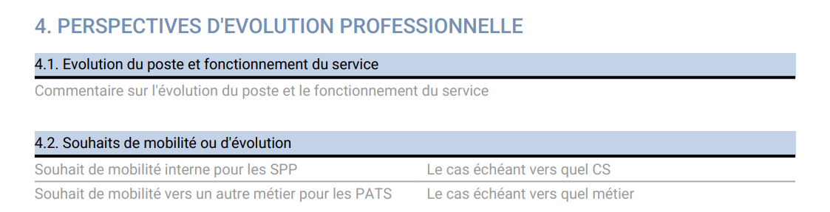

CE01 : Plusieurs champs de l'entretien ne devraient plus afficher "null" dans l'export PDF lorsqu'ils ne sont pas renseignés, notamment le taux d'occupation et la quotité de travail [Mantis #12741]
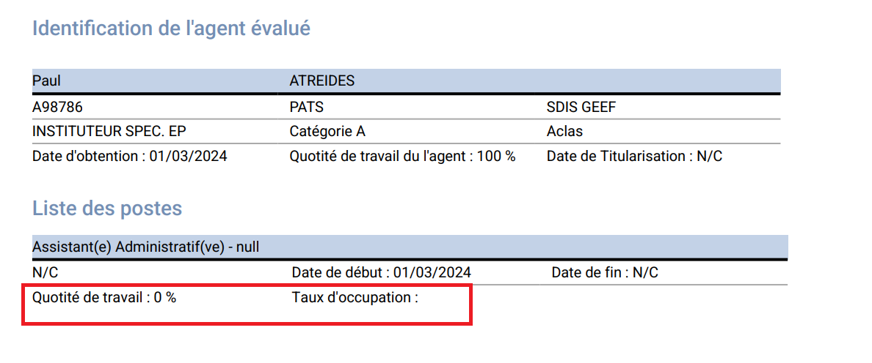

Conventions Dispo SDIS-Employeur

ED01 : Les fiches employeurs permettront dorénavant de gérer des pièces jointes [Pas de Mantis]
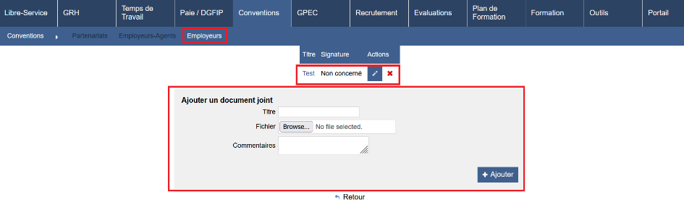

CD01 : Correction marginales relatives aux champs spécifiques au modèle de données SDIS 85 [Mantis #10552]
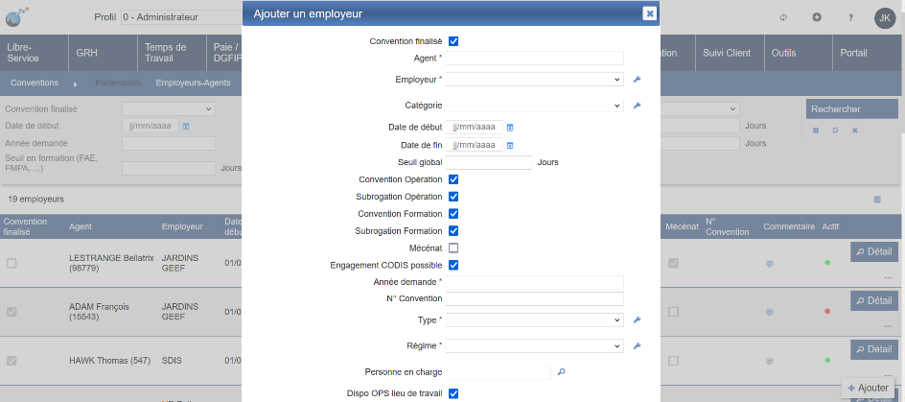

Formation

EF01 : Optimisation du chargement de l'écran "Formation > Coûts des sessions > Coûts > Formateurs" [Mantis #12008]
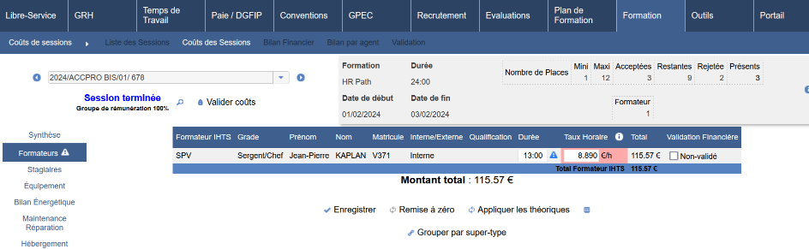

EF02A : Les matricules sans lettre pour les 3 postes "responsable administratif/pédagogique/adjoint" lors de la création ou modification d'une session seront dorénavant acceptés [Pas de Mantis - Projet ECASC]
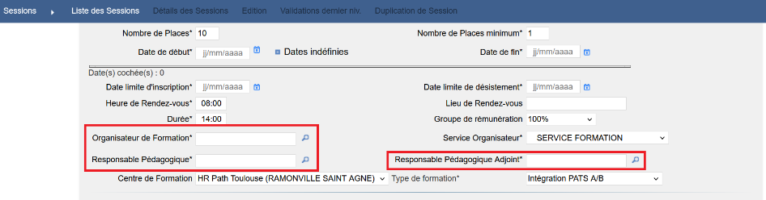

EF02B : Les blocs de compétences (séquences d'UV) pourront dorénavant être marqués "évaluable" afin d'indiquer si ces contenus doivent être validés ou non lors de la session [Pas de Mantis - Projet ECASC]
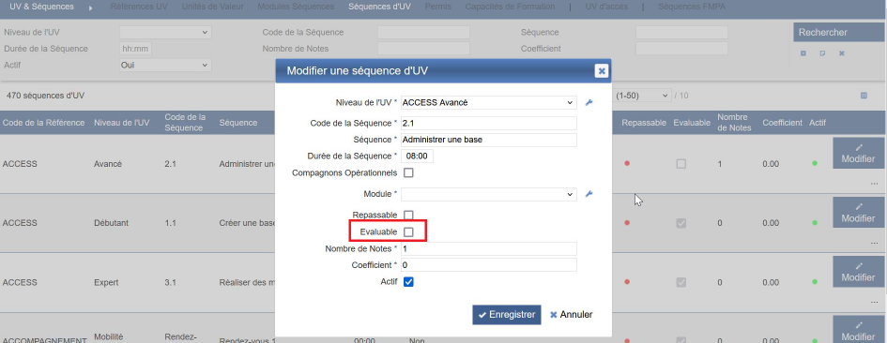
Si une séquence n’est pas évaluable, alors elle n’apparait pas dans l’onglet « Validation UV » du détail des sessions.
A noter : cela ne s’applique qu’aux séquences qui ont une valeur renseignée dans « Nombre de notes ».

EF03 : L'écran "Formation > Gestion des FMPA > Détails des FMPA > Séquence : Crayon", permettant de modifier la durée et le commentaire de la séquence, permettra dorénavant également de modifier la séquence contenue [Mantis #12247]
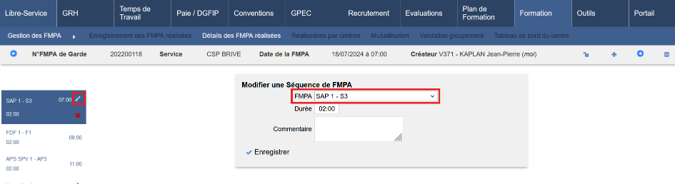

EF04 : Le filtre "N°Séance" de l'écran "Formation > Gestion des FMPA > Enregistrement des FMPA réalisées" admettra dorénavant une recherche avec les caractères de substitution ("%" et "_") avec une base MySQL ou MariaDB (incompatible Oracle) - le "%" en fin de champ doit être explicite [Mantis #11959]
Exemple après l’évolution
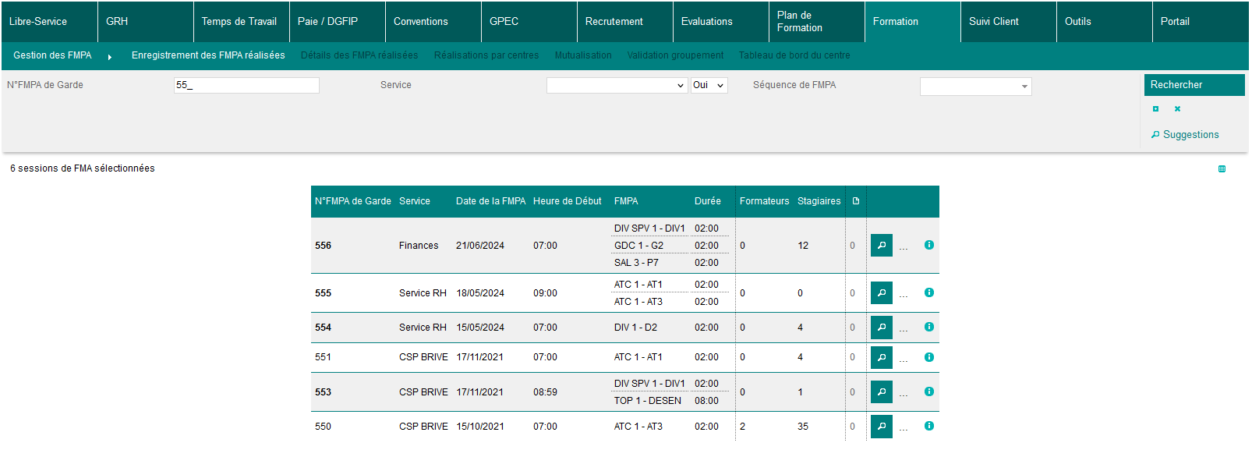

EF05 : L'export Excel/Calc de l'écran "Formation > Stages > Bibliothèque" devrait dorénavant afficher des bordures horizontales [Mantis #11964]
Avant l’évolution
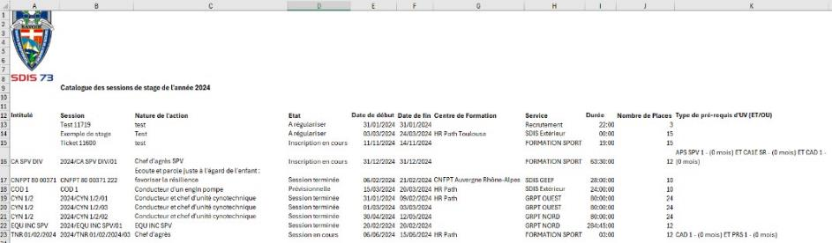

Après l’évolution
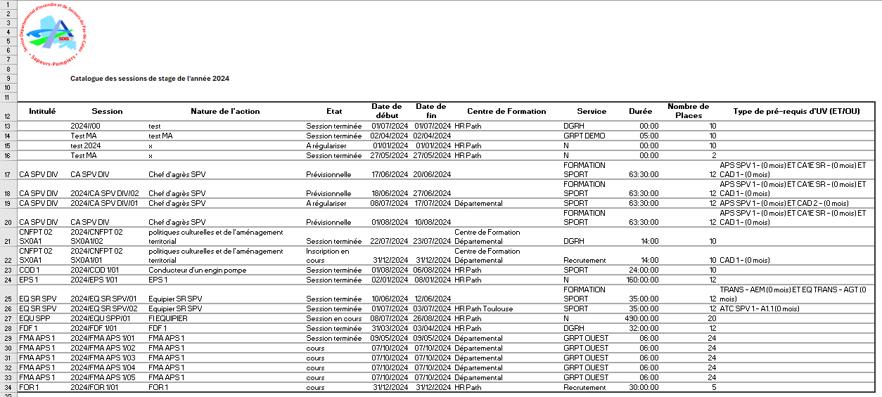

EF06 : Les statuts (GRH / Administration > Statuts et Filières > Statuts) admettront dorénavant de nouvelles règles permettant de masquer les cases "autorisation d'absence", "congé formation" et "congés annuels" dans l'écran "Formation > Sessions > Détails > Renseignements complémentaires" à l'instar des cases concernant les "subrogations", "perte de salaire" et "IHTS" [Mantis #11684]
Dans l’exemple suivant :
- L’écran « GRH/Administration > Statuts et Filières > Statuts » admet le paramétrage suivant :
  - Le statut « SPV » possède les 3 paramètres à « Oui » :
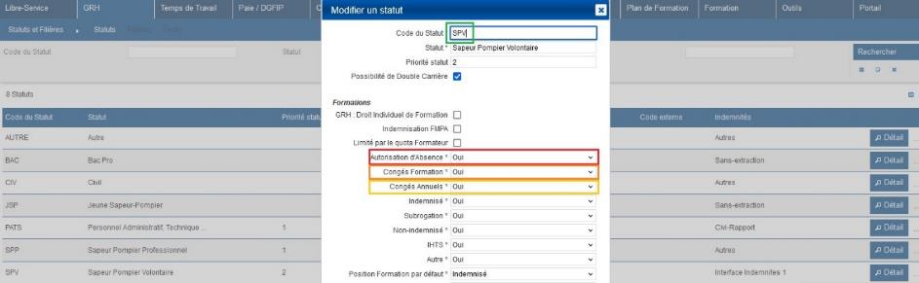
  - Le statut « SPP » possède les paramètres « Autorisation d’Absence » à « Exclusion », « Congés Formation » à « Non » et « Congés Annuels » à « Oui » :
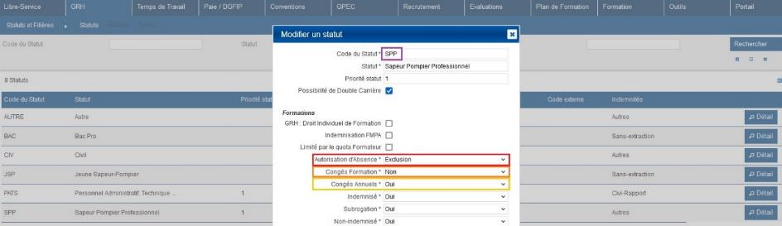

- L’écran « Formation > Sessions > Détails des Sessions > Renseignements Complémentaires » affiche comme suit, pour 4 agents (en haut à gauche, l’agent a une double carrière SPV/SPP et est inscrit avec son statut SPV ; en haut à droite, l’agent a une double carrière SPV/SPP et est inscrit avec son statut SPP ; en bas à gauche, l’agent est SPP ; en bas à droite l’agent est SPV) :
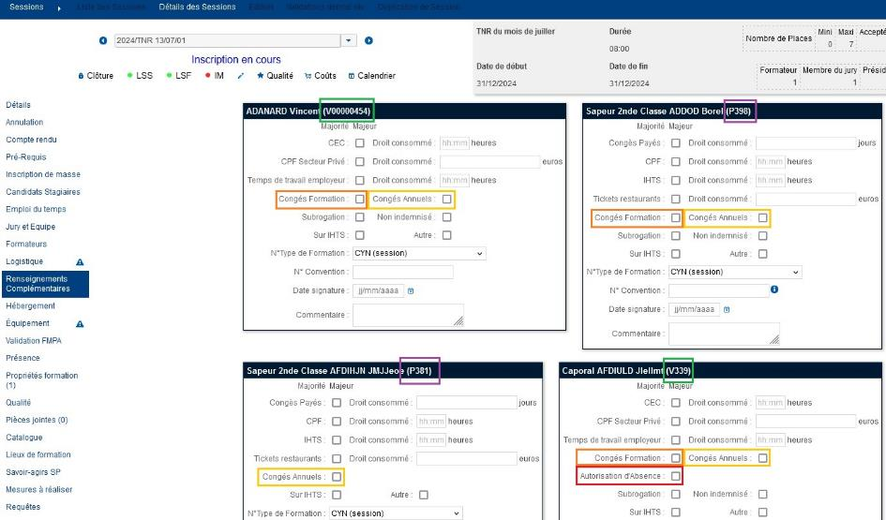

EF07 : L'écran "Formation > Sessions > Editions" proposera dorénavant un modèle de documents pour le document "Evaluation Certificative de Formation" lorsque le paramètre "Feuille de présence - Modèle" est sur la valeur "80" [Mantis #12018]
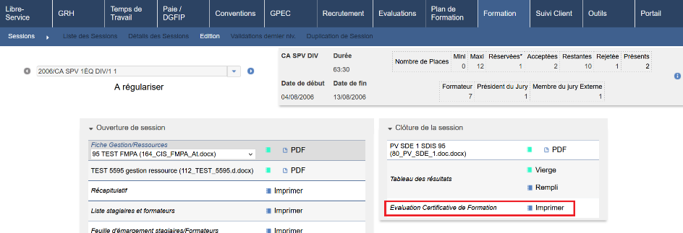

EF08 : L'écran "Formation > Gestion des FMPA > Tableau de Bord du Centre" ne proposera plus le bouton permettant de masquer les barres dans les graphiques [Mantis 0011961]
Avant l’évolution :

Après l’évolution :
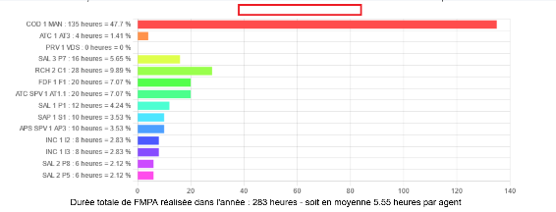

EF09 : Le taux de réussite du catalogue des formations sera dorénavant calculé sans considérer les validations avec l'état "absent" lorsque le paramètre "Catalogue - Modèle" est sur le modèle "40" [Mantis #12613]
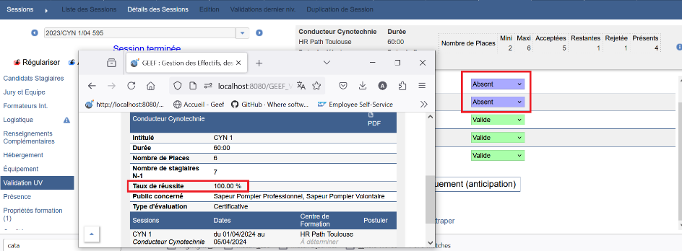

EF10 : Le taux d'avancement/acquisition dans l'écran "Formation > Sessions > Détails > FOAD" sera dorénavant affiché en blanc lorsque la case est colorée en rouge (sauf export Excel/Calc) afin d'améliorer la lisibilité [Mantis #12614]
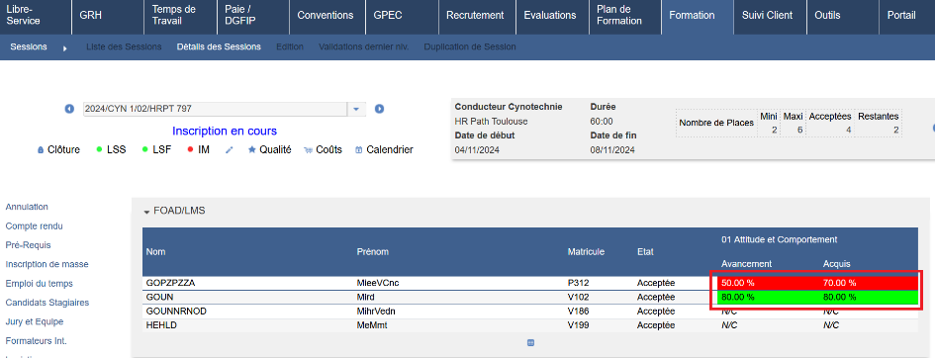

EF11 : Ajout de la valeur possible "73" au paramètre "Catalogue - Modèle" afin de traiter les spécificités de ce modèle hérité du modèle "68" [Mantis #12615]
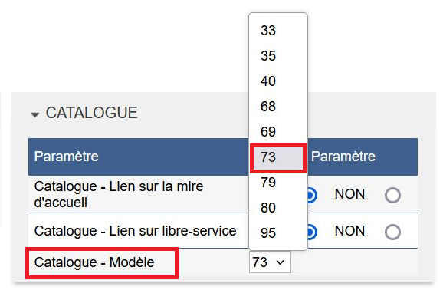

EF12 : L'écran "Formation > Sessions > Détails > Validation UV" (sans note) ne devrait plus permettre de saisir une séquence d'UV (bloc de compétence) à un agent ayant déjà validé la séquence à la même date afin de prévenir le message d'erreur bloquant sur le conflit [Mantis #12564]
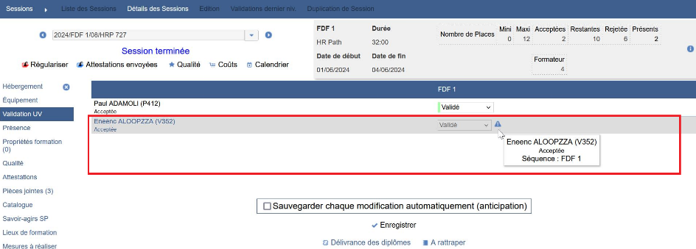

EF13 : Ajout d’un document "feuille d’émargement FMPA" lorsque le paramètre "Feuille de présence – Modèle" est sur la valeur "68" [Mantis #11948]
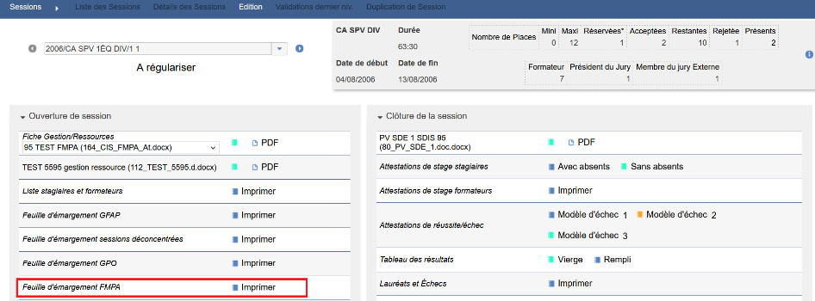

EF14 : L'écran "Plan de Formation > Mise en œuvre > Places libres" permettra dorénavant des modifications en masse, sauf pour l'activation du DIF (désuet) [Mantis #12668]
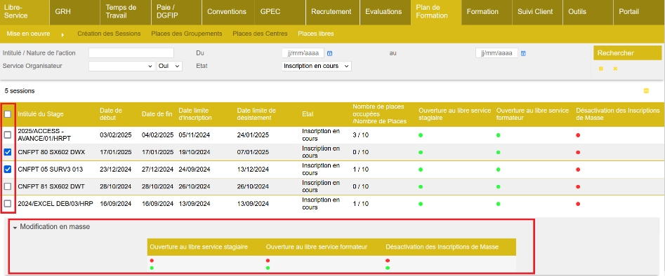

EF15 : Ajout d'une valeur "SDIS45" au paramètre "Sessions - Dossards - Modèle", basé sur le modèle "SDIS37" avec la couleur de fond de la catégorie appliquée au numéro du participant [Mantis #12070]
Exemple de dossard dans le cas Standard :
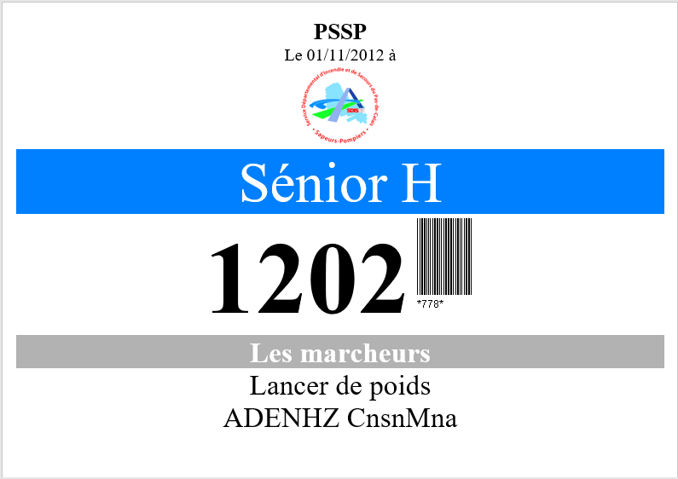

Avec le paramètre SDIS45 :
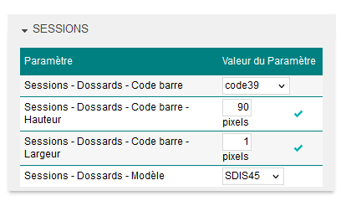

Exemple de dossard avec la couleur appliquée au numéro de participant
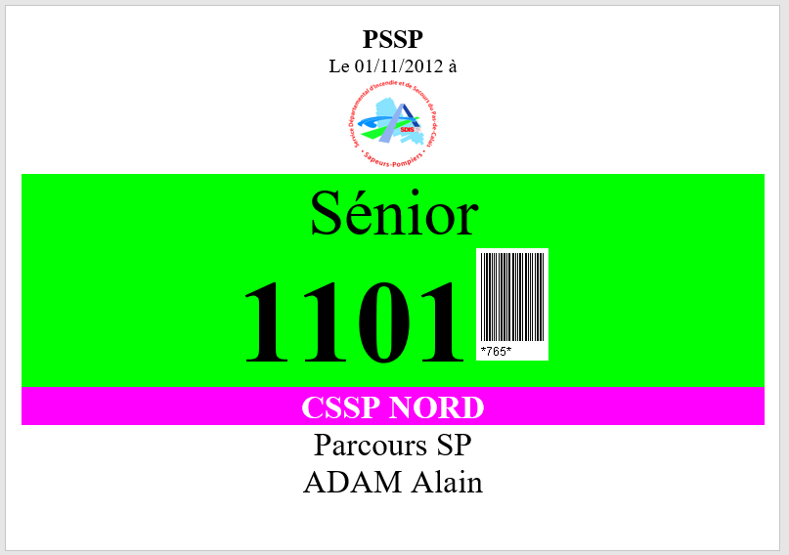

EF16 : Modification de la gestion de la répétition de l'en-tête sur la feuille d'émargement avec le paramètre "Feuille de présence – Modèle" est sur la valeur "73" [Mantis #12020]
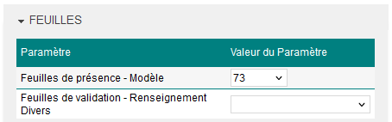
Exemple :
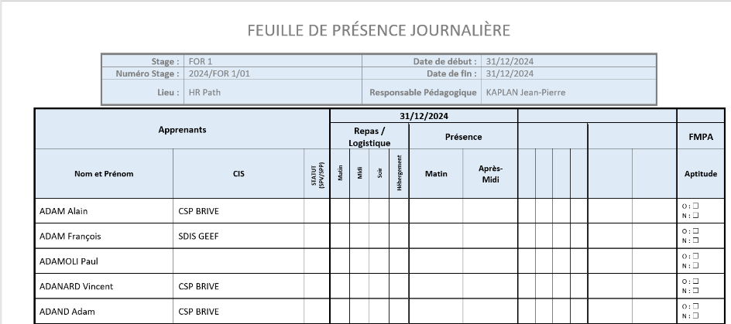

EF17 : Les balises de publipostage des listes de stagiaires/formateurs/participants sur les courriels pour les sessions de stages afficheront dorénavant le code du grade plutôt que le libellé du grade lorsque le paramètre "GPEC - Fiche de poste - Modèle" est sur la valeur "SDIS59" [Mantis #11993]
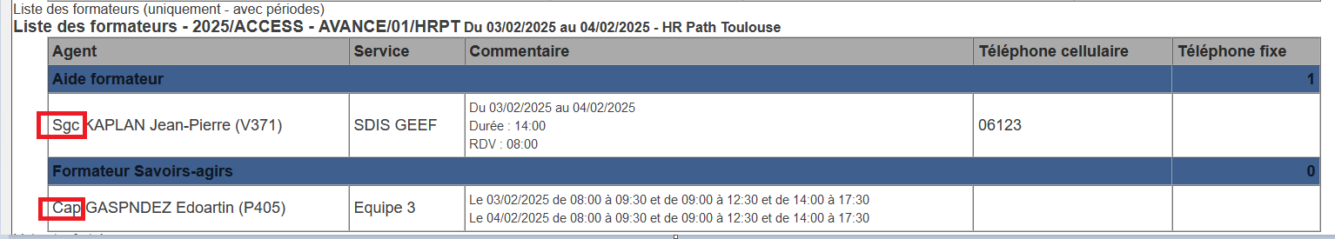

EF18 : Suppression du signataire sur la fiche de commande de repas "SDIS35" (visible lorsque le paramètre "logo SDIS" contient le mot clé "SDIS35") [Mantis #12691]
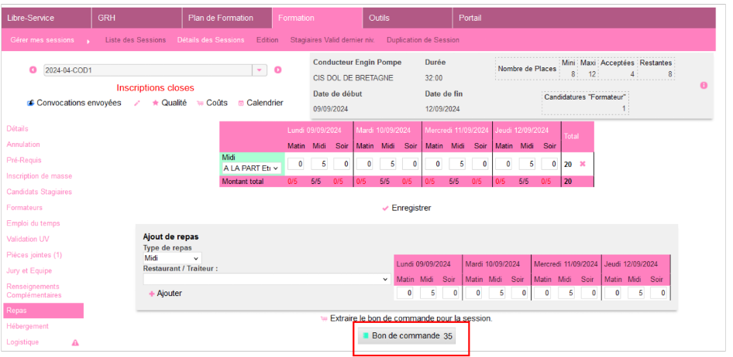
Le nom du signataire n’apparait plus sur l’édition

EF19 : L'écran "Formation > Sessions > Edition" comprendra deux nouveaux modèles de feuille d'émargement stagiaires et formateurs lorsque le paramètre "Feuilles de présence – Modèle" est sur la valeur "80" [Mantis #10658]
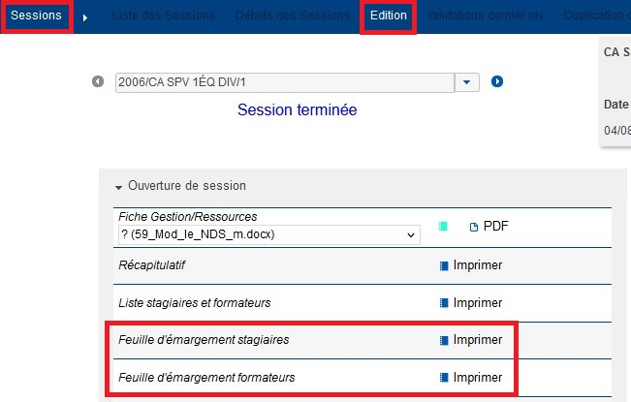

EF20 : Les postes de l'écran "GRH > Livrets individuels > Détails des livrets individuels > Postes" s'afficheront désormais dans l'ordre décroissant de la date de début [Mantis #12730]
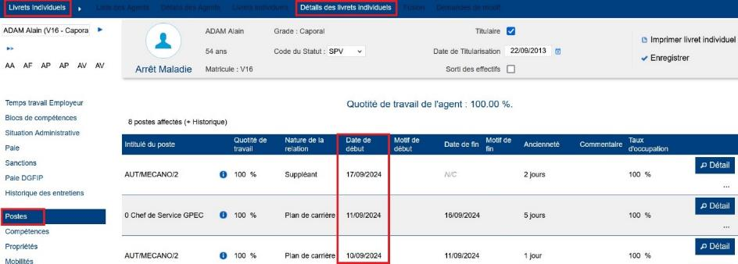

CF01A : Séances de FMPA monoséquence - correction du calcul de l'heure de début de la nouvelle séance lors de l'ajout avec la variable "FMA - Séance mono-séquence" à "OUI" [Mantis #12277]
Avant la correction, l’heure de début d’une séquence ne prenait pas en compte la durée de la séquence précédente.
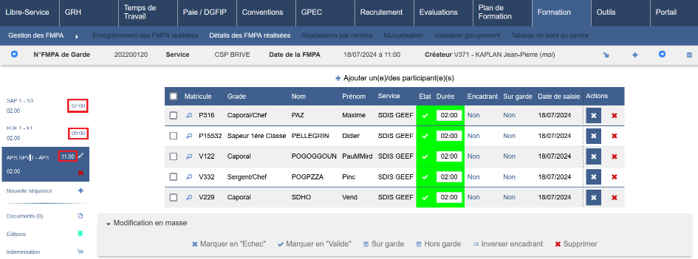

CF01B : Séances de FMPA monoséquence - correction la case à cocher "Ajouter le(a)(s) participant(e)(s) de(s) autre(s) séquence(s) de la séance" lors de l'ajout du contenu avec la variable "FMA - Séance mono-séquence" à "OUI" - impliquait une anomalie potentielle dans le calcul des durées d'indemnités liée à des lignes fantômes [Mantis #12277]
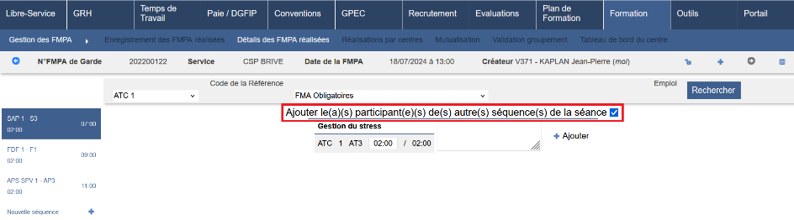

CF01C : Séances de FMPA monoséquence - les séquences déjà vues dans les séances connexes ne devraient plus être proposées lors de l'ajout du contenu avec la variable "FMA - Séance mono-séquence" à "OUI" [Mantis #12277]
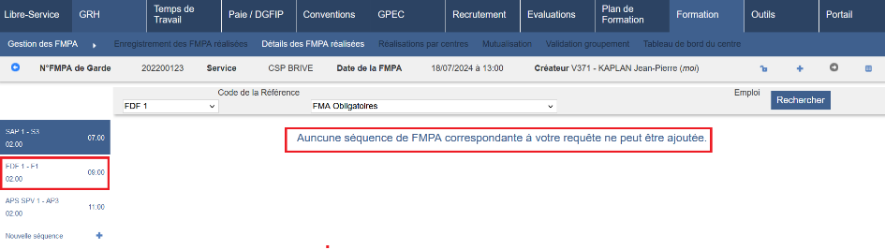

CF02 : Revue de la signalétique des champs obligatoires dans l'écran "Formation / Administration > Equipements > Equipements" - cet écran devrait être prochainement "harmonisé" [Mantis #12389]
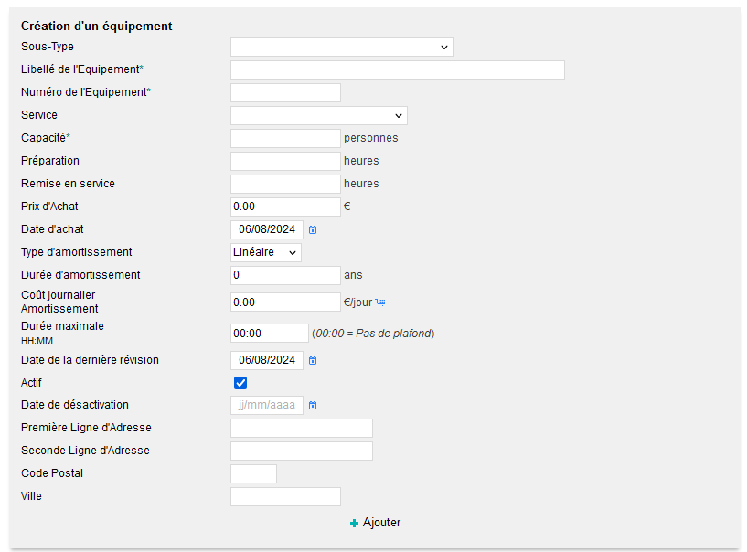

CF03A : Les exports Excel/Calc des sous-écrans de l'écran "Formation > Stages > Détails" ne devraient plus afficher la date d'extraction en double [Mantis #11965]
Avant la correction :
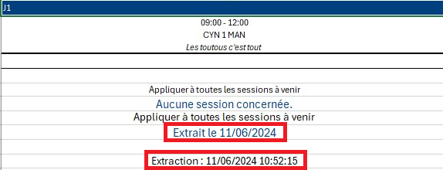

Après la correction :
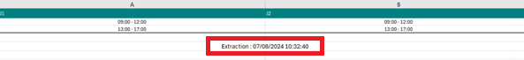

CF03B : L'export Excel/Calc de l'écran "Formation > Stages > Détails > Emploi du temps" ne devraient plus afficher le bloc d'héritage sur les sessions à venir [Mantis #11965]

Avant la correction
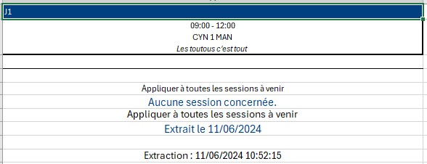

Après la correction
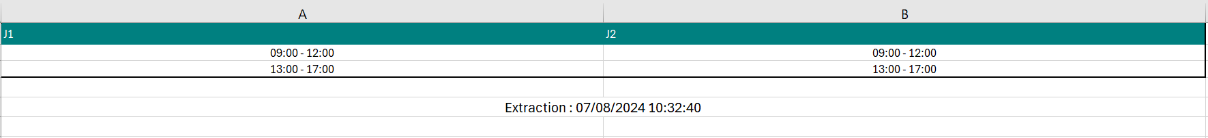

CF04 : Correction du bouton "Interrogation CNFPT" de l'écran "Formation > Sessions > Détails > Candidats Stagiaires" [Mantis #12200 et #6237]
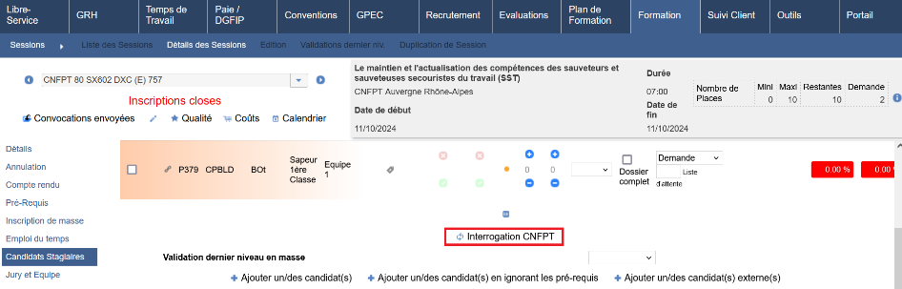

CF05 : Les positionnements en liste d'attente ne seront dorénavant plus prioritaires sur l'ordre d'affichage de l'écran "Formation > Sessions > Détails > Candidatures Stagiaires" avec le paramètre "Candidatures - Rupture par état dans les sessions" sur la valeur "OUI" et lors de l'utilisation des titres de colonnes afin de changer l'ordre [Mantis #12305]
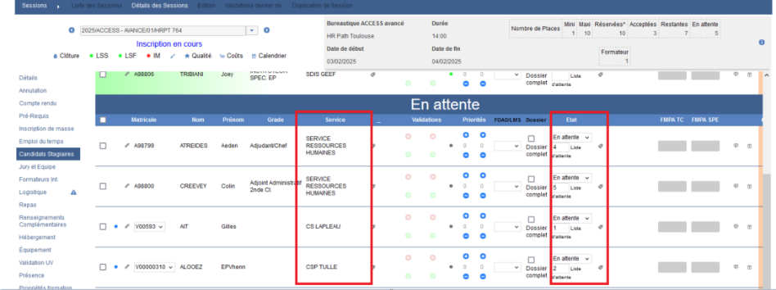

CF06 : Le modèle de catalogue 35 devrait dorénavant afficher le bouton pour postuler en tant que formateur lorsque la valeur du paramètre "Catalogue - Modèle" est sur "35" [Mantis #12583]
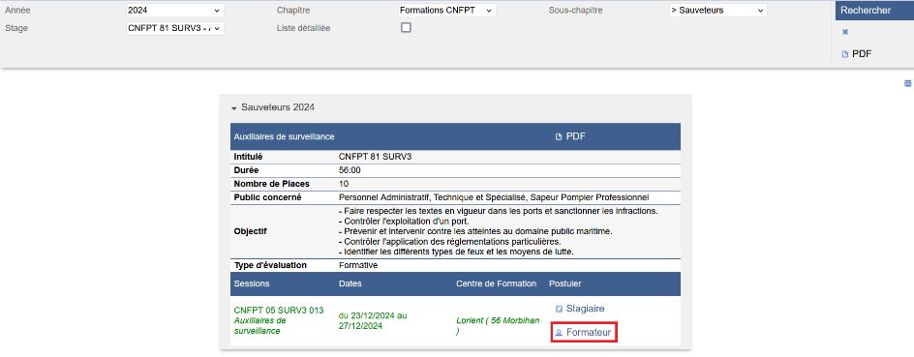

CF07 : Correction de plusieurs anomalies sur la fiche jury "73" [Mantis #12491]
Ces corrections portent sur :

- L’affichage de l’emploi :

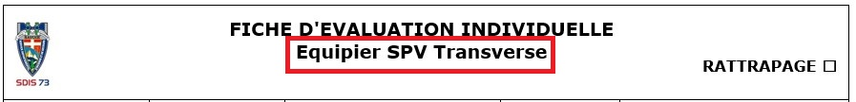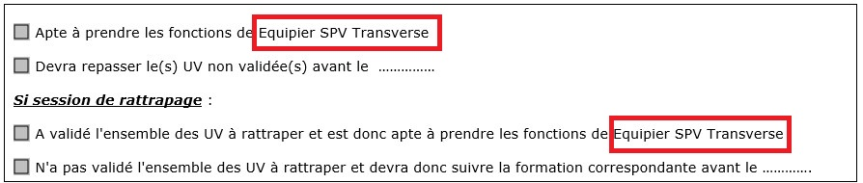
- L’emploi est celui paramétré dans le modèle du stage, ou à défaut le dernier emploi lié aux compétences de la session.

- La répétition des compétences :
Avant la correction :
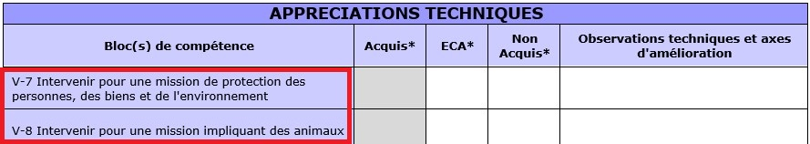Après la correction :
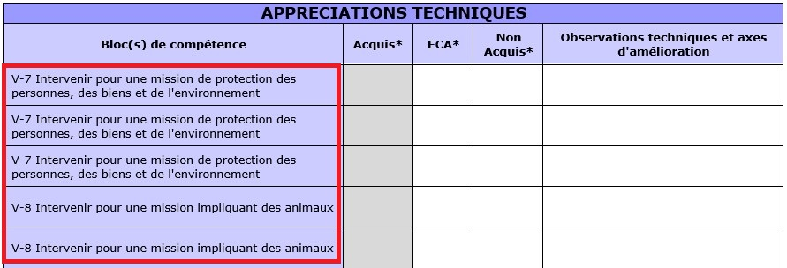

- Une traduction :
Avant la correction :
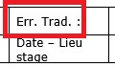
Après la traduction :
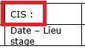

CF08 : Revue de l'affichage des repas dans l'écran "Formation > Logistique > Repas" et d'une partie de la synoptique (boutons "gérer les repas" et "retour") lorsque le paramètre "Logistique Sessions - Repas par agent" est à "OUI" [Mantis #12346]
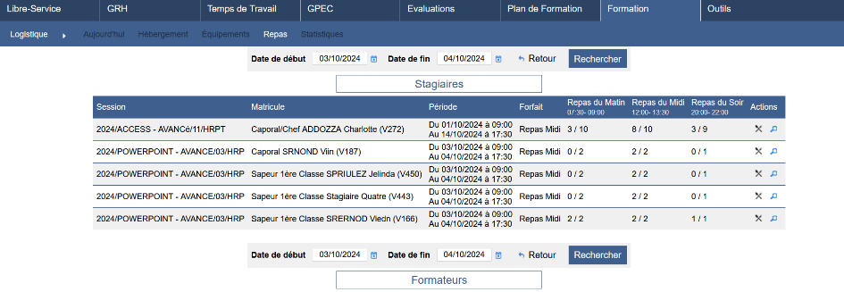

CF09 : Correction de la sélection en masse des agents externes depuis l'écran "Formation > Sessions > Détails des Sessions > Candidats Stagiaires > Ajouter un/des candidat(s) externe(s)" [Mantis #12579]
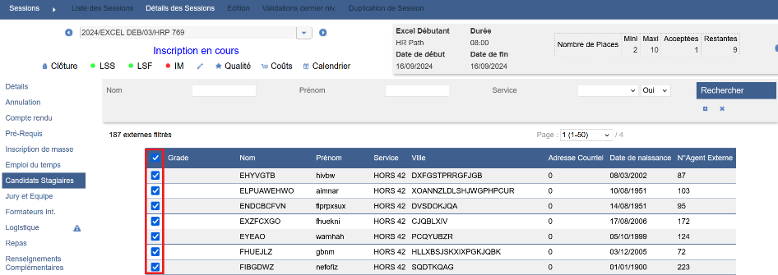

CF10 : Correction du filtre "Ville" qui passe au filtre "Prénom" lors du changement de page dans l'écran "Formation > Sessions > Détails des Sessions > Candidats Stagiaires > Ajouter un/des candidat(s) externe(s)" [Mantis #12107]
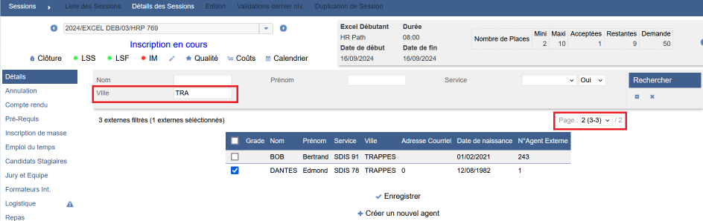

CF11 : Correction de l'extraction PDF de l'écran "Formation > Logistique > Repas" : les coûts s'adapteront en fonction des différents types de repas et un coût moyen par repas sera calculé [Mantis #9314]
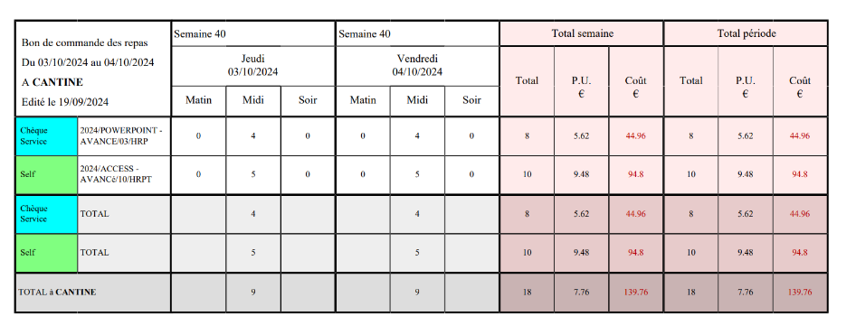

Formation – Commercialisation

EC01A : Intégration d'une partie des spécificités de la version ECASC [Pas de Mantis - Projet ECASC]
Intégration des spécificités ci-dessous :
- Module Facturation (associé au module Commercialisation)
- Sessions multi-parties
- Modèles de documents
- Pagelet

EC01B : Ajout d'une valeur "ECASC" au paramètre "Feuille de présence - Modèle" [Pas de Mantis - Projet ECASC]
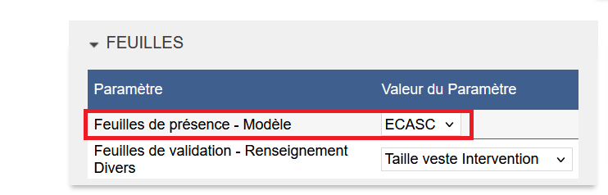

EC01C : Ajout d'un processus de génération des factures et récapitulatif de facturations avec une interface sortante vers Ciril Net Finances pour la facturation des clients - implique l'ajout de champs sur la table des tiers [Pas de Mantis - Projet ECASC]
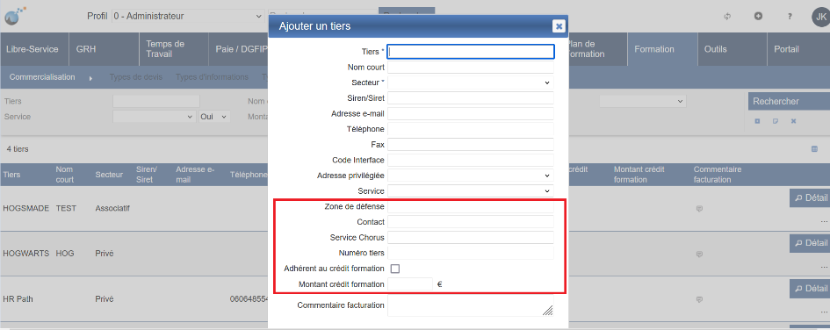

EC01D : Ajout de champs de saisie pour la prise en charge de la facturation pour les stagiaires externes [Pas de Mantis - Projet ECASC]
Les champs sont seulement disponibles avec la licence Commercialisation.
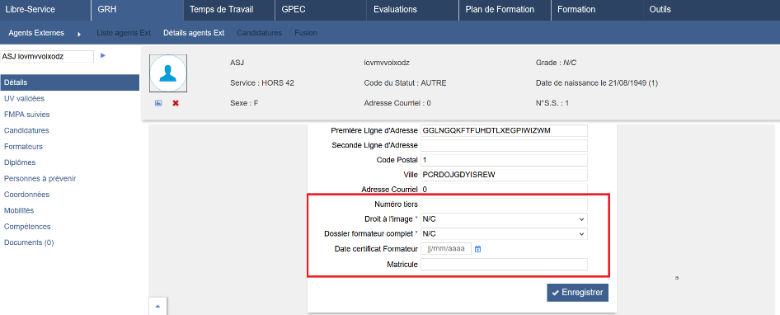

EC01E : Les "lieux secondaires" sur les sessions de stages pourront dorénavant être affichés sur les listes de sessions et bloc général de la session (en paramètre "Feuille de présence - Modèle" sur la valeur "ECASC") [Pas de Mantis - Projet ECASC]
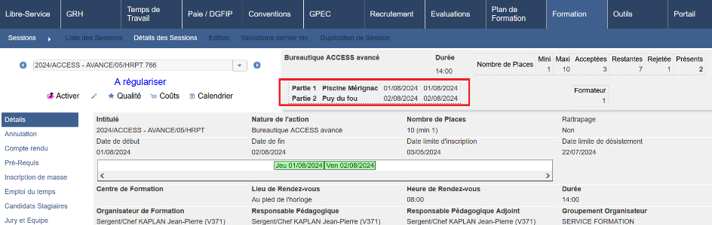

EC01F : Les "lieux secondaires" auront dorénavant un impact sur les choix de forfaits (intendance des stagiaires/formateurs), les hébergements et la restauration en proposant une saisie pour chaque période [Pas de Mantis - Projet ECASC]
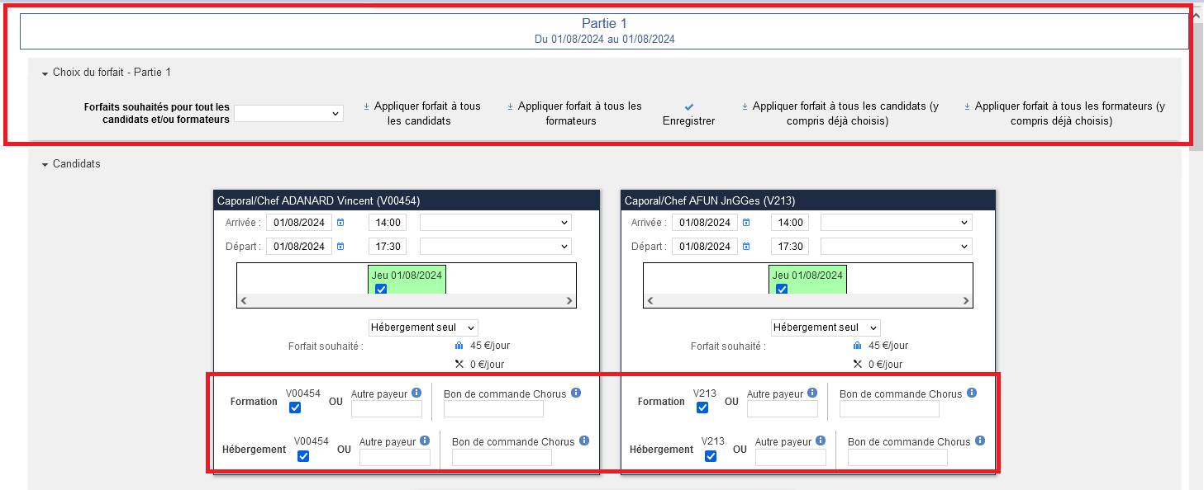
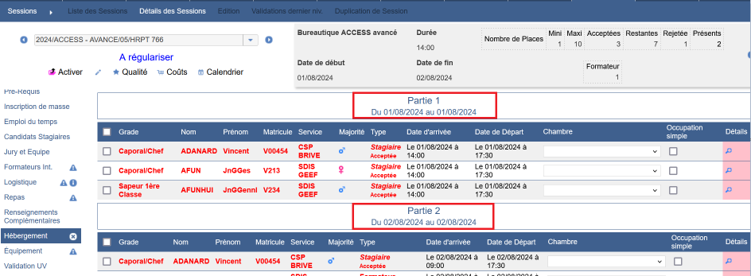

EC01G : Ajout d'un filtre "Etablissement" dans l'écran "Formation > Logistique > Hébergement" [Pas de Mantis - Projet ECASC]
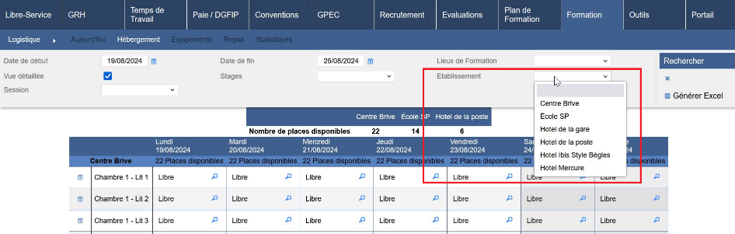

EC01H : Ajout d'un groupe d'écran "Formation / Administration > Etapes" permettant de définir des étapes de gestion des sessions et des états de validation de la FOAD - saisie dans l'écran "Formation > Sessions > Détails > Candidats Stagiaires" avec le paramètre "Feuille de présence - Modèle" sur la valeur "ECASC" [Pas de Mantis - Projet ECASC]
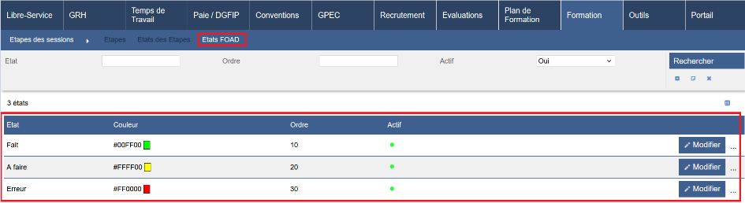

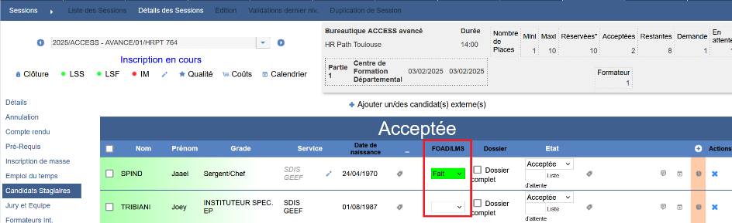

EC01I : Ajout de plusieurs pagelets et écrans de synthèses spécifiques à la gestion des candidatures externes dans la partie "Portail" [Pas de Mantis - Projet ECASC]
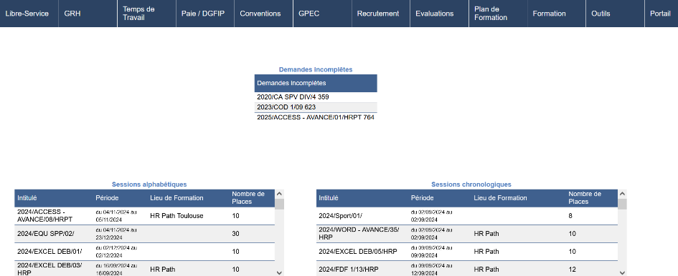

EC01J : Ajout d'un écran "Formation > Stages > Forfaits" permettant une saisie générale des forfaits recettes applicables à chaque modèle de stage [Pas de Mantis - Projet ECASC]
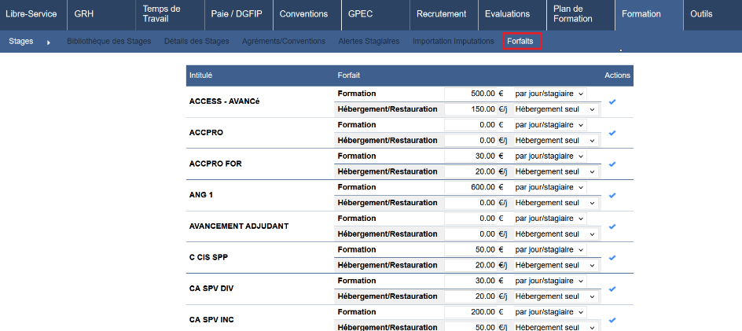

EC01K : Ajout de trois nouvelles notifications : deux pour l'envoi des factures/récapitulatif et une de récapitulatif logistique pour les stagiaires/formateurs [Pas de Mantis - Projet ECASC]

EC01L : Les forfaits recettes dans les stages et sessions pourront dorénavant être associés avec une différenciation entre le tarif d'hébergement et de restauration ainsi que des forfaits "par stagiaire" ou "par collectivité" [Pas de Mantis - Projet ECASC]
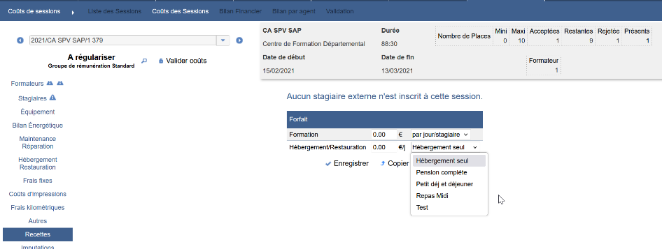

Outils

EO01 : L'intégrateur de fichiers eSedit CSV pour initialisation et synchronisation proposera dorénavant une date d'entrée dans la fonction publique par défaut pour les agents [Pas de Mantis]
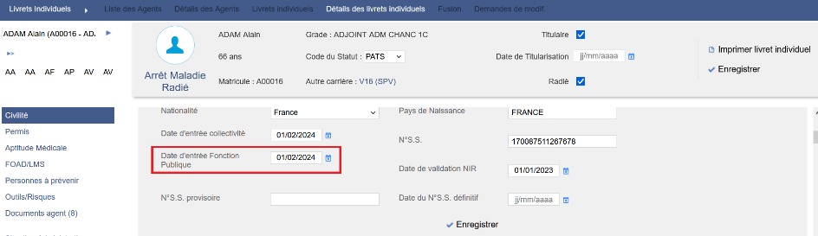

EO02 : Ajout du support à l'authentification via le SSO OIDC Azure Active Directory (ADFS / MSAL) - la mise en œuvre de ce connecteur peut être soumise à facturation [Mantis #11141]
Paramètre > Paramètre > SSO-AAD
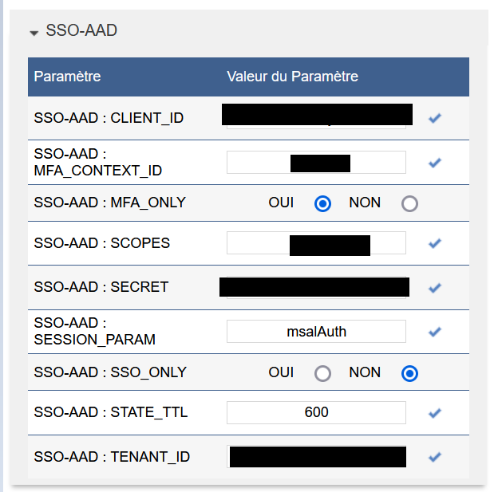


La connexion via le SSO uniquement est possible avec le paramètre SSO_ONLY à « OUI ».


EO03 : Les modèles de documents individuels (ex : "courriers libres" de la formation) proposeront dorénavant un champ de fusion "NOM_ET_NAISSANCE" comme les diplômes afin de publiposter la formule "XXX né(e) YYY", le cas échéant [Mantis #12440]

EO04 : Les interfaces entrantes XML et Webservice Sedit ne devraient plus créer deux fois le même grade à deux dates successives pour un agent n'ayant pas changé de grade entre les deux dates (éviter les doublons) [Mantis #12437]
Point technique – aucune illustration.

EO05 : Ajout d'un paramètre "Interface entrante - Visite - Conserver historique" permettant de définir si l'interface entrante CSV doit conserver les visites absentes des fichiers ("OUI", non recommandé) ou les supprimer ("NON", par défaut) [Mantis #12619]

EO06 : Ajout d'une notification "OUTILS_ERREUR_OUT" permettant d'alerter par courriel lors de l'échec d'exécution d'une interface automatique sortante [Mantis #10981]

CO01 : L'écran "Outils > Interface CNFPT > Catalogue et Synchronisation" ne devrait plus afficher de ligne de titre sans ligne de stage [Mantis #12280]
Avant la correction :
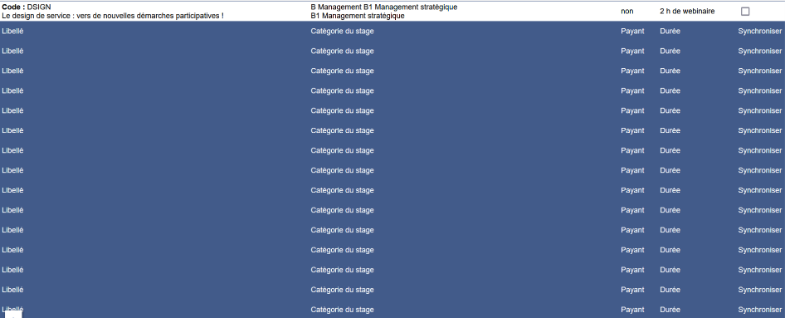
Après la correction :
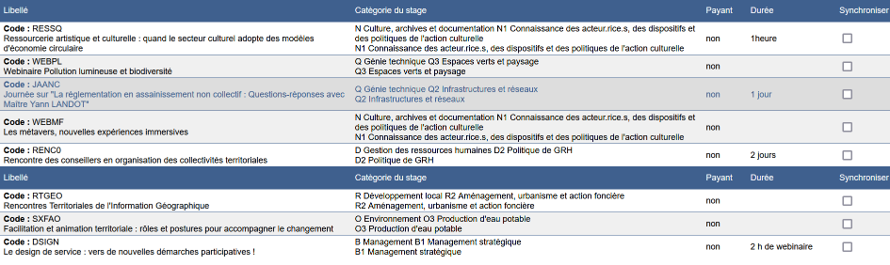

CO02 : Correction de plusieurs anomalies potentielles lors de l'intégration du fichier GALEXP [Mantis #11504]
Point technique – aucune illustration.

CO03 : Correction de plusieurs traductions standards pour les prochaines mises en œuvre [Mantis #12391]
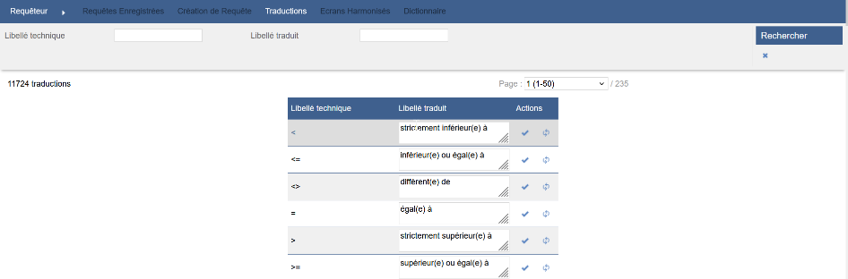

CO04 : Correction d'une anomalie potentielle lors de l'intégration des résultats APIS [Pas de Mantis]
Point technique – aucune illustration.

CO05 : Correction d'une anomalie potentielle lors de l'intégration du fichier XML "Agents" avec le paramètre "Interface entrante - XML - Supprimer les enfants" sur la valeur "OUI" [Mantis #12374]

CO06 : La case à cocher dans la ligne d'en-tête permettant de cocher toutes les cases de la liste de l'écran "Outils > Droits > Listes des utilisateurs" devrait dorénavant être correctement affichée au-delà de la première page de résultats [Mantis #12686]
